CARTA DEI SERVIZI

FONDAZIONE POLICLINICO UNIVERSITARIO CAMPUS BIO-MEDICO

Aggiornamento: 16 Maggio 2023

SOMMARIO
CARTA DEI SERVIZI 1
FONDAZIONE POLICLINICO UNIVERSITARIO CAMPUS BIO-MEDICO 1
SEZIONE I – PRINCIPI FONDAMENTALI E STORIA 4
La Scienza per l’Uomo 4
Teaching Hospital 4
Caratteristiche dell’assistenza sanitaria 4
Principi fondamentali 5
Storia 6
SEZIONE II – LA STRUTTURA E I SUOI SERVIZI 8
Architettura e funzionalità 8
Organizzazione 8
Commissioni e Comitati 12
Servizi e tipologia delle prestazioni 13
Centro Trasfusionale 13
Centro per la Salute dell’Anziano 13
Polo di Radioterapia Oncologica e Ambulatori specialistici 14
Poliambulatorio Campus Bio-Medico Porta Pinciana 14
Centro di Cure Palliative “Insieme nella cura” 15
Pronto Soccorso 15
SEZIONE III – MODALITÀ DI FRUIZIONE DEI SERVIZI 20
SERVIZI IN CONVENZIONE CON IL SERVIZIO SANITARIO NAZIONALE (REGIME SSN) 20
SERVIZI IN TARIFFA AMICA (TARIFFA SOCIALE) 24
SERVIZI IN REGIME LIBERO-PROFESSIONALE (INTRAMOENIA) 25
SERVIZI IN REGIME PRIVATO CON COPERTURA ASSICURATIVA 26
SERVIZIO DI TELEMEDICINA 31
SERVIZIO DI MEDICINA DOMICILIARE 31
COME RAGGIUNGERCI 32
SEZIONE IV – ORIENTARSI E VIVERE NELLA STRUTTURA 33
Servizi di Accoglienza 33
Il Policlinico per piani 33
Personale di reparto 34
Comfort 35
Stile di comportamento 36
Parcheggi 36
Ingresso visitatori 37
Ristorazione 37
Assistenza spirituale 37
Camera mortuaria (Morgue) 38
SEZIONE V – STANDARD DI QUALITÀ 39
Accoglienza e informazione 39
Aspetti igienico-sanitari 40
Servizio medico e infermieristico 40
Sicurezza 40
SEZIONE VI – MECCANISMI DI TUTELA E VERIFICA DI GRADIMENTO 41
Diritti e doveri degli utenti 41
Qualità e sicurezza: obiettivo condiviso con i pazienti 41
Segnalazioni, reclami ed encomi 41
Indagini sulla soddisfazione degli utenti 42
“Questionari di gradimento del paziente” 43
APPENDICE – DIRITTI E DOVERI DEI PAZIENTI E DEI LORO FAMILIARI NEL POLICLINICO UNIVERSITARIO CAMPUS BIO-MEDICO 47
CARTA EUROPEA DEI DIRITTI DEL MALATO 47
CARTA DEI DIRITTI DEL CAREGIVER FAMILIARE 48
NORME DI COMPORTAMENTO DEL PAZIENTE 49
NORME DI COMPORTAMENTO DEI VISITATORI E DEI FAMILIARI 50

SEZIONE I – PRINCIPI FONDAMENTALI E STORIA

La Scienza per l’Uomo |  | La Fondazione Policlinico Universitario Campus Bio-Medico, coerentemente con gli scopi istituzionali dell’Università Campus Bio-Medico di Roma, persegue finalità di tutela e promozione della persona umana nell’ambito dell’assistenza sanitaria, della formazione, della ricerca scientifica e dell’innovazione in campo biomedico e sanitario, sia clinico sia traslazionale.  Si prende cura del paziente nell’unità dei suoi bisogni materiali e spirituali, secondo una concezione della vita aperta alla trascendenza.  Lo stile umano e professionale del personale che vi opera è improntato al lavoro interdisciplinare e multiprofessionale, in risposta alla complessità delle scienze che concorrono alla cura della persona.
Teaching Hospital |  | Il Policlinico Universitario Campus Bio-Medico è concepito come teaching hospital. L’attività clinica presenta una marcata vocazione didattica, attenta alla formazione degli operatori, aperta all’interdisciplinarietà e correlata all’attività di ricerca.  Il complesso ospedaliero, perfettamente integrato nel campus universitario, ospita gli studenti che svolgono i tirocini previsti dai Corsi di Laurea e di Specializzazione dell’Università Campus Bio-Medico di Roma.
Caratteristiche dell’assistenza sanitaria |  | Centralità del paziente  Qualità delle cure, attenzione al rapporto personale con il paziente e i suoi familiari, accoglienza degli ambienti, sono caratteristiche determinanti dell’assistenza sanitaria offerta dal Policlinico Universitario.  Innovazione per la cura  Il Policlinico Universitario Campus Bio-Medico offre servizi di prevenzione, diagnosi e cura avanzata, avvalendosi dell’attività di ricerca dell’Università, che ha un forte orientamento clinico e attinge la propria ricchezza dalla stretta collaborazione con la Facoltà di Ingegneria Biomedica dell’Università Campus Bio-Medico di Roma.  L’aggiornamento professionale del personale medico e infermieristico è garantito dai meeting clinici multidisciplinari, da Master e Seminari organizzati dal Servizio di Formazione Post-Lauream dell’Università Campus Bio-Medico di Roma.  Corpo infermieristico  Il progetto assistenziale della Fondazione Policlinico Campus Bio-Medico riconosce al corpo infermieristico un ruolo fondamentale per la qualità dei servizi erogati. Ad esso sono affidati importanti compiti di coordinamento dell’attività ospedaliera.
 | La sua formazione accademica è da sempre un punto di forza del Policlinico.
Principi fondamentali | La Fondazione Policlinico Campus Bio-Medico opera nel rispetto dei principi richiamati dalla Direttiva del Presidente del Consiglio dei Ministri del 27/01/94 (G.U. 22/02/1994, n. 43, Serie Generale).  Svolge la propria attività assistenziale nel rispetto della dignità della persona, senza discriminazioni di sesso, razza, nazionalità, religione, lingua, opinioni politiche, condizioni psico-fisiche e socioeconomiche (uguaglianza).  Garantisce agli utenti cure mediche appropriate, ispirandosi a criteri di obiettività, giustizia e neutralità (imparzialità).  Assicura la regolarità dei propri servizi, adottando, nei casi di interruzione regolati dalla normativa di settore, le misure necessarie per evitare o ridurre disagi al paziente (continuità).  Consente all’utente di scegliere tra servizi convenzionati con il Servizio Sanitario Nazionale, in regime libero-professionale (intramoenia), servizi privati e in convenzione con fondi assicurativi (diritto di scelta).  Garantisce al paziente un’informazione corretta, chiara e completa e la possibilità di esprimere la propria valutazione della qualità delle prestazioni ricevute (partecipazione).  Si impegna a produrre esiti validi per la salute della persona, salvaguardando l’utilizzo senza sprechi delle risorse (efficienza ed efficacia).  Offre cure appropriate secondo i bisogni di salute della persona, rispettando le indicazioni cliniche per le quali è stata dimostrata l’efficacia, le modalità di erogazione e i tempi più opportuni rispetto alle condizioni di salute e sociali della persona assistita (appropriatezza delle cure).  Assicura trasparenza in riferimento alle modalità di erogazione dei servizi, nell’esplicitazione chiara degli obiettivi, nella pubblicizzazione dei risultati ottenuti circa l’efficacia e l’efficienza dei servizi erogati (trasparenza).  Effettua il trattamento dei dati relativi allo stato di salute della persona nel rispetto della riservatezza. Il personale sanitario e il personale amministrativo operano, attenendosi al principio del segreto professionale (riservatezza).
Storia | 1993 Inizia le sue attività il Libero Istituto Universitario Campus  Bio-Medico (LIUCBM) con il Corso di Laurea in Medicina  e Chirurgia e il Diploma in Scienze Infermieristiche in via  Emilio Longoni a Roma. “Quest’impresa nasce piccola,  ma è già grande, perché desiderate realizzarla con cuore  grande, alla misura del cuore di Cristo!” sono le parole di  Mons. Álvaro del Portillo nella sua omelia in Università.  1994 Il Policlinico Universitario viene inaugurato.  1999 Con la nascita della seconda Facoltà, di Ingegneria,  l’istituzione assume il nome definitivo di “Università  Campus Bio-Medico di Roma” (UCBM).  2000 Realizzato con il sostegno di Alberto Sordi, viene  inaugurato il Centro per la Salute dell’Anziano (CESA), nel  quartiere di Trigoria (zona Sud di Roma).  2008 Iniziano le attività nel nuovo campus di Trigoria con il  Policlinico Universitario e il Polo di Ricerca Avanzata in  Biomedicina e Bioingegneria. Per UCBM si tratta di una  “seconda nascita”.  2009 Per la prima volta al mondo, al Policlinico Campus Bio-  Medico, viene impiantata una mano artificiale direttamente  controllata dal sistema nervoso. Dieci anni dopo, sempre a  Trigoria, con la protesi è possibile anche avere sensazioni  tattili.  2013 UCBM festeggia i suoi primi vent’anni con l’inaugurazione  dell’edificio dedicato alla didattica: il “Trapezio”.  2014 Il Policlinico Universitario ottiene l’accreditamento Joint  Commission International (JCI), l’organismo indipendente  che certifica a livello internazionale l’aderenza a standard  di sicurezza e qualità in ambito sanitario.  2016 Nei pressi del Policlinico Universitario viene inaugurato il  nuovo Polo Nido-Infanzia 0-6 “Primavera del Campus”,  capace di accogliere fino a 190 bambini del territorio e  per i figli dei dipendenti.  2017 Il Policlinico Universitario ottiene per la seconda volta  l’accreditamento Joint Commission International (JCI)  2018 Nel venticinquesimo dell’Università viene bandito il  concorso internazionale “Più Campus” che vede il  coinvolgimento dei migliori studi di architettura al mondo  per progettare il futuro di UCBM alla luce della sua storia  e delle sue radici.  2019 Vengono inaugurati il nuovo Polo di Radioterapia  Oncologica in via Longoni e il nuovo Laboratorio di analisi.  Prende il via il Corso di Laurea in Medicine & Surgery in  lingua inglese.  2020 Vengono inaugurati la nuova Farmacia e il Campus Covid  Center.  L’11 maggio 2021 si attiva il Drive-In Campus Test.  Nel luglio 2021 il Policlinico Universitario ottiene per la terza volta  l’accreditamento Joint Commission International (JCI)  Il 1° settembre apre il Pronto Soccorso.  Il 28 settembre viene chiuso il Pronto Soccorso e aprono due reparti COVID per complessivi 94 posti letto.  Il 16 dicembre inizia l’attività del Centro Cure Palliative “Insieme nella cura”  2021 Apre il Centro Vaccinale.  A fine giugno chiudono i reparti COVID e il 12 luglio riapre il Pronto Soccorso.  Il 1° dicembre viene inaugurato il Poliambulatorio Campus Bio-Medico Porta Pinciana.
2022 dal 1° gennaio è operativa la Fondazione Policlinico Universitario Campus Bio-Medico
Il 21 febbraio viene attivato il Servizio di Medicina Nucleare.

SEZIONE II – LA STRUTTURA E I SUOI SERVIZI

Architettura e funzionalità | Progettato secondo i più moderni criteri di edilizia ospedaliera, il Policlinico Universitario sorge al centro del campus universitario, accanto al Polo di Ricerca Avanzata in Biomedicina e Bioingegneria (PRABB) e al Centro per la Salute dell’Anziano (CESA).  Si estende su una superficie di 62.000 metri quadrati. È dotato di 13 sale operatorie, un eliporto e può ospitare 344 posti letto in stanze singole e doppie.  La grande hall d’ingresso, dotata di verde e rifinita con mattoni a vista come l’esterno dell’edificio, ha la funzione di attutire l’impatto del paziente con la struttura ospedaliera. Il ristorante, il bar, i salotti d’attesa e i negozi che in futuro verranno aperti all’interno della hall, perseguono in più l’idea di “piazza del paese”, uno spazio d’incontro intorno al quale ruota la vita del Policlinico.  L’architettura e gli arredi sono studiati per assicurare alti livelli di comfort. La flessibilità degli spazi consente un loro rapido adeguamento all’evoluzione delle tecnologie e dei metodi di cura.
Organizzazione | Le attività sanitarie, gestionali e amministrative del Policlinico Universitario Campus Bio-Medico sono coordinate dal Collegio di Direzione, organo di governo collegiale così composto:  Amministratore Delegato e Direttore Generale Ing. Paolo Sormani  Direttore Scientifico Prof. Vincenzo Denaro  Direttore Sanitario Dott. Lorenzo Sommella  Direttrice Assistenziale delle Professioni Sanitarie Prof.ssa Daniela Tartaglini  Direttore Clinico Prof.ssa Rossana Alloni  Direttore Amministrazione Finanza e Controllo Dott. Fortunato Parisi  Direttore Operations Dott. Dario Gaeta  Direttore Risorse Umane Avv. Salvatore Vecchio  Direttore Customer Management e Privati Ing. Michele Urbano  Docente dell’Università Campus Bio-Medico Prof. Vincenzo Di Lazzaro  Le attività finalizzate al percorso dei pazienti ambulatoriali all’interno del Policlinico rapporto con il pubblico sono gestite dal Servizio Accoglienza e dall’Area Customer Care (Accettazione, e Call-center), il cui responsabile è la Dr.ssa Silvia Sartea (tel. 06.22541-8840).  Il referente per le prestazioni erogate in regime privato è l’Ing. Michele Urbano.  Il Legale rappresentante della Fondazione Policlinico Campus Bio-Medico di Roma è il Presidente del Consiglio d’Amministrazione, Ing. Carlo Tosti.
Direzione Sanitaria
È l’organo preposto alla gestione delle attività cliniche e organizzative e ai processi di mediazione che coinvolgono le Unità Operative.
Garantisce l’adeguatezza dei servizi e l’appropriatezza delle prestazioni erogate nei tempi e nei modi previsti. Agisce, in particolare, attraverso il Comitato per il Controllo delle Infezioni Correlate all'Assistenza (CCICA), la Commissione Valutazione Dispositivi Medici (CVDM), il Comitato Farmaci, il Comitato per il Buon Uso del Sangue (CoBUS), la Commissione Rischio Radiologico, il Comitato Ospedale senza Dolore, l’Ufficio Archivio Documentazione Sanitaria.
Un medico di Direzione Sanitaria è reperibile 24h/24.
Direzione Patient Relationship
In conformità con la mission della Fondazione Policlinico Universitario Campus Bio-Medico di porre la cura della persona al centro delle proprie attività, è l’area deputata al monitoraggio e sviluppo dello stile di relazione con i pazienti.
I principali obiettivi sono:
- La diffusione della cultura della centralità della persona e della cortesia e rispetto nell’ottica dell’umanizzazione dei percorsi;
- Lo sviluppo delle attività di relazione e di attenzione al paziente in particolare nella dimensione di accoglienza, comunicazione, empatia e trasmissione di valori;
- L’ascolto delle esigenze dei pazienti e dei loro familiari;
- L’ottimizzazione della patient experience.
Direzione Customer Management e Privati
In conformità con la mission della Fondazione Policlinico Universitario Campus Bio-Medico di porre la cura della persona al centro delle proprie attività, la Direzione Customer Management e Privati è l’area deputata sia alla gestione della relazione diretta con il paziente nel ciclo pre e post prestazione medica sia allo sviluppo commerciale di offerte e mercati.
In questo contesto gli obiettivi della Direzione sono perseguiti attraverso:
- la gestione dei servizi di front office (prenotazione, accettazione, pagamento) e il corrispondente monitoraggio delle performance;
- la definizione delle soluzioni d’offerta più congeniali per il mercato privati, quali pacchetti innovativi d’offerta e/o pricing specifico per i target nazionali ed internazionali e le relative percentuali di riparto tra gli operatori coinvolti nelle attività della Medicina Privata;
- la gestione e lo sviluppo del programma di loyalty My-Hospital;
- il contatto relazionale e commerciale continuo con la struttura mediante la gestione del Data Base Relazionale (CRM). la gestione dei rapporti con le Assicurazioni, i Fondi Integrativi, Aziende ed Enti per lo sviluppo dei servizi di Medicina Privata;
- la predisposizione dei piani di marketing operativo per il reperimento dei pazienti SSN e solventi e per dare fruibilità alle prestazioni sanitarie ai diversi target di riferimento (locale, nazionale e internazionale), con strumenti fisici tradizionali (es. eventi) e digitali (es. sito);

Il Policlinico Universitario Campus Bio-Medico eroga i propri servizi attraverso Center, Unità Operative Complesse, Unità Operative Semplici, Servizi e Ambulatori.
CENTER DIRETTORE
Cardio Center Prof. Francesco Grigioni
Imaging Center Prof. Bruno Beomonte Zobel
Surgery Center Prof. Roberto Coppola
UNITÀ OPERATIVE COMPLESSE DIRETTORE
Anatomia Patologica Prof. Giuseppe Perrone
Anestesia e Rianimazione Prof. Felice Eugenio Agrò
Cardiochirurgia Prof. Massimo Chello
Cardiologia Prof. Francesco Grigioni
Chirurgia Bariatrica Dott. Vincenzo Bruni
Chirurgia Colo-Rettale Prof. Marco Caricato
Chirurgia Generale Prof. Roberto Coppola
Chirurgia Generale Specialistica Prof.ssa Rossana Alloni
Chirurgia Plastica, Ricostruttiva ed Estetica Prof. Paolo Persichetti
Chirurgia Senologica Prof. Vittorio Altomare
Chirurgia Toracica Dott. Pierfilippo Crucitti
Chirurgia Vascolare Prof. Francesco Spinelli
Diagnostica per Immagini Prof. Bruno Beomonte Zobel
Ematologia e trapianto di cellule staminali Dott. Luigi Rigacci
Endocrinologia e diabetologia Prof.ssa Silvia Manfrini
Endoscopia digestiva operativa Dott. Francesco Di Matteo
Farmacia Dott. Andrea Di Mattia
Gastroenterologia Prof. Michele Cicala
Geriatria Prof. Claudio Pedone
Ginecologia Prof. Roberto Angioli
Immunoreumatologia Prof. Roberto Giacomelli
Laboratorio Analisi Prof.ssa Silvia Angeletti
Medicina Clinica ed Epatologia Prof. Antonio Picardi
Medicina d’Urgenza Dott. Francesco Travaglino
Medicina Interna Prof. Raffaele Antonelli Incalzi
Medicina Trasfusionale e Terapia Cellulare Dott. Michele Vacca
Neurologia Prof. Vincenzo Di Lazzaro
Oftalmologia Prof. Stefano Bonini
Oncologia medica Prof. Giuseppe Tonini
Ortopedia Prof. Rocco Papalia
Otorinolaringoiatria Prof. Fabrizio Salvinelli
Patologia Medica Dott.ssa Silvia Spoto
Patologie Osteo-metaboliche e della Tiroide Prof. Nicola Napoli
Pronto Soccorso Dott.ssa Federica Sambuco
Radioterapia Oncologica Prof.ssa Sara Ramella
Riabilitazione Prof.ssa Silvia Sterzi
Urologia Prof. Roberto Mario Scarpa

UNITÀ OPERATIVE SEMPLICI RESPONSABILE
Cefalee e Neurosonologia Dott. Fabrizio Vernieri
Chirurgia dei sarcomi e dei tessuti molli Dott. Sergio Valeri
Chirurgia Digestiva Funzionale Prof. Domenico Borzomati
Chirurgia laparoscopica e mini-invasiva Dott. Damiano Caputo
Chirurgia Pavimento Pelvico e Proctologia Dott. Marzio Zullo
Chirurgia Urologica Dott. Gerardo Paolo Flammia
Day-Hospital Oncologico Prof. Bruno Vincenzi
Day-Hospital Ematologico Dott.ssa Ombretta Annibali
Degenze e UTIC Dott.ssa Rosetta Melfi
Dermatologia Dott. Vincenzo Panasiti
Disturbi funzionali intestinali e microbiota Prof. Michele Guarino
Emodinamica Prof. Gian Paolo Ussia
Farmacologia Clinica Prof. Giorgio Minotti
Ginecologia Preventiva Prof. Francesco Plotti
Nutrizione Clinica Dott.ssa Sara Emerenziani
Patologia organi endocr. e neuromuscolare Dott.ssa Anna Crescenzi
Pediatria Prof. Pietro Ferrara
Radiologia Dott. Eliodoro Faiella
Radiologia Interventistica Prof. Francesco Grasso
Servizi Cardiologici Dott.ssa Simona Mega
Terapie integrate in Otorinolaringoiatria Prof. Manuele Casale
Traumatologia Dott. Giacomo Rizzello
Traumatologia e Medicina dello Sport Prof. Umile Giuseppe Longo
Virologia Prof.ssa Elisabetta Riva
SERVIZI RESPONSABILE
Check-up Dott.ssa Sara Scriccia
Neuropsich. Inf. - disturbi del neurosviluppo Dott.ssa Anna Costa
Ecografia Internistica Dott. Enrico Zardi
Flebologia Dott. Leo Moro
Foniatria e Logopedia Dott.ssa Vitaliana Luccarelli
Nefrologia Dott.ssa Francisca Navajas
Otoneurochirurgia e Chirurgia del basicranio Prof. Fabrizio Salvinelli
Psichiatria Dott. Michele Ribolsi
Psicologia Clinica Dott.ssa Livia Quintiliani
Chirurgia Plastica Post-Bariatrica Dott. Pierfranco Simone
Intern. Ortopedia, Orto-Geriatria e Traumat. Dott.ssa Alice Laudisio
Diagnostica Senologica Dott. Matteo Sammarra

AMBULATORI RESPONSABILE
Polo Odontoiatrico - Odontoiatria I Prof. Leone D’Aversa
Polo Odontoiatrico - Odontoiatria II Prof. Luca Testarelli

L’Unità Operativa Complessa Riabilitazione e il Polo Odontoiatrico hanno sede presso il Centro per la Salute dell’Anziano - CESA in via Alvaro del Portillo, 5.

Commissioni e Comitati | Comitato Controllo Infezioni Correlate all’Assistenza (CCICA)  Elabora strategie di prevenzione e lotta contro i rischi d’infezione in pazienti ricoverati, operatori sanitari e altri soggetti presenti nel Policlinico Universitario. Aggiorna le linee guida relative all’antibioticoprofilassi perioperatoria, all’antibioticoterapia e al corretto trattamento di malattie infettive nei reparti di degenza.  Presidente: Dott. Lorenzo Sommella
Comitato Buon Uso del Sangue (CO-BUS)
È preposto alla stesura di linee guida e protocolli operativi finalizzati al buon uso del sangue, in termini di appropriatezza ed efficacia, sicurezza del paziente, risparmio della risorsa.
Svolge un’azione d’informazione e formazione degli operatori sanitari, promuovendo la conoscenza della normativa vigente in merito all’uso del sangue e al consenso informato previsto per la trasfusione e per altre procedure in uso (autotrasfusionali, perioperatorie, etc.)
Si riunisce almeno due volte all’anno, per individuare gli obiettivi da perseguire in ragione delle maggiori criticità presenti nella struttura.
Presidente: Dott. Lorenzo Sommella
Comitato Ospedale Senza Dolore (COSD)
Assicura un osservatorio specifico del dolore. Promuove l’educazione continua del personale coinvolto nel processo assistenziale sui principi di trattamento del dolore, sull’uso dei farmaci e sulle modalità di valutazione del dolore. Assicura il monitoraggio dei livelli di applicazione delle linee guida e la valutazione di efficacia delle stesse. Promuove protocolli di trattamento delle differenti tipologie di dolore.
Presidente: Dott. Lorenzo Sommella
Comitato Etico
Tutela e promuove il rispetto della vita umana, dal momento del concepimento alla morte naturale, ispirandosi a quanto indicato nelle Carte dei Diritti dell'Uomo, nelle raccomandazioni degli organismi internazionali, nella deontologia medica e, in particolare, nella Dichiarazione di Helsinki e nelle linee guida di Good Clinical Practice.
Svolge funzioni di valutazione, approvazione e monitoraggio dei protocolli di sperimentazione clinica, di formazione degli sperimentatori e di consulenza. È composto da esperti indipendenti, con competenze nei vari ambiti della ricerca biomedica, dell’assistenza sanitaria e della tutela del paziente.
Presidente: Prof. Francesco Pallone
Servizi e tipologia delle prestazioni | Il Policlinico Universitario Campus Bio-Medico comprende servizi ambulatoriali e diagnostici, di day-hospital e day-surgery, degenze ordinarie e cure intensive, il Dipartimento di Emergenza e Accettazione (DEA di I livello), il Centro Trasfusionale, il Centro per la Salute dell’Anziano e il Centro di Cure Palliative. Nella sede di via Longoni 47, a Roma, è operativo inoltre un Polo di Radioterapia Oncologica e specialistica ambulatoriale e il Poliambulatorio Porta Pinciana in centro città.  Presso la struttura è possibile ottenere prestazioni diagnostiche e terapeutiche sia in convenzione con il Servizio Sanitario Nazionale che privatamente.

Centro Trasfusionale
Offre prestazioni di medicina trasfusionale a tutte le Aree mediche e chirurgiche del Policlinico Universitario Campus Bio-Medico.
Effettua procedure di autotrasfusione in preparazione a intervento chirurgico. Dispone inoltre di una sala per la donazione di sangue ed emocomponenti.

Centro per la Salute dell’Anziano
Parte integrante del Policlinico Universitario, il Centro per la Salute dell’Anziano (CESA) è dedicato all’assistenza medica e alla ricerca applicata alle patologie dell’invecchiamento.
È dotato di ambulatori, reparti di degenza (Riabilitazione intensiva post-acuzie) e un servizio di terapia fisica e riabilitativa.
Presso il CESA è presente il Servizio di Odontoiatria.
Comprende anche il Centro Diurno per Anziani Fragili, gestito da personale e volontari dell’Associazione Alberto Sordi Onlus.

Polo di Radioterapia Oncologica e Ambulatori specialistici
Il Centro, che si avvale di equipe multidisciplinare, presso entrambe le sedi, effettua trattamenti di radioterapia conformazionale tridimensionale (radioterapia 3D), radioterapia a intensità modulata (IMRT) e radioterapia stereotassica.
Da segnalare sono anche le applicazioni della radioterapia stereotassica nel trattamento di lesioni primitive e secondarie dell’encefalo, così come il trattamento stereobody delle lesioni polmonari ed epatiche con eventuale integrazione con altre metodiche interventistiche (termoablazione) e la dosimetria in vivo dei trattamenti stereotassici.
Vengono applicati percorsi terapeutici integrati con le altre discipline specialistiche, sia chirurgiche che oncologiche, effettuando in modo combinato trattamenti di radio- e chemio-terapia antineoplastica.
Nell’ambito dei trattamenti integrati, presso il Centro è prevista l’applicazione di protocolli terapeutici di chemioterapia antineoplastica, secondo gli schemi di terapia di provata efficacia (ivi incluso l’impiego dei nuovi farmaci oncologici).
In particolare, tra i tipi di neoplasie più diffusi, presso il Centro di Radioterapia sono attuati protocolli di trattamento dei tumori polmonari, del pancreas, del colon-retto, del distretto cervico-facciale e della prostata. Nel trattamento radioterapico delle patologie mammarie, infine, presso il Centro nelle sue sedi viene utilizzata, tra gli altri aspetti, la tecnica di irradiazione parziale (Partial Breast Irradiation) o, nei casi di tumori più avanzati, l'irradiazione del paziente in posizione prona (Prone Breast Radiotherapy). Queste metodiche riducono gli effetti collaterali di particolare rilevanza su organi adiacenti.
Presso la sede di via Longoni sono operativi anche ambulatori specialistici in regime privato.

Poliambulatorio Campus Bio-Medico Porta Pinciana
Il Poliambulatorio Campus Bio-Medico Porta Pinciana è nel cuore di Villa Borghese, a poche centinaia di metri dalla centralissima via Veneto. In una sede facilmente accessibile sia dalla metro Piazza di Spagna sia con l'automobile, parcheggiando nel Parking di Villa Borghese, il Policlinico Universitario Campus Bio-Medico diventa così un punto di riferimento anche nel centro di Roma.

Il Poliambulatorio Campus Bio-Medico Porta Pinciana è distribuito su 850 metri quadrati caratterizzati da un’ampia hall per l’attesa dei pazienti. Offre in totale 10 ambulatori dotati delle più moderne strumentazioni cliniche per visite specialistiche e chirurgia mininvasiva in regime privato e assicurato, convenzionati con le principali assicurazioni e fondi.

Con questi nuovi spazi, il Policlinico Universitario Campus Bio-Medico vuole essere più vicino alla salute dei cittadini e garantire un punto di riferimento anche nel centro della città di Roma.

Centro di Cure Palliative “Insieme nella cura”
Posto all’interno del Centro per la Salute dell’Anziano, il Centro di Cure Palliative “Insieme nella cura” è un progetto nato per garantire la migliore qualità di vita possibile alla persona malata e alla sua famiglia quando la malattia ha un andamento irreversibile.
Cardine del progetto sono le cure palliative, che non accelerano né ritardano la morte, ma provvedono al sollievo dal dolore e dagli altri sintomi, rispettando sempre la dignità della persona. Oltre a queste, l’integrazione tra le cure mediche e infermieristiche, la cura personalizzata e gli interventi in ambito psicologico, sociale e spirituale garantiranno un’assistenza globale, in linea con i principi ispiratori della nostra Università che esprimono una visione olistica della cura alla persona.
Il Centro “Insieme nella Cura” offre un'assistenza residenziale presso l'Hospice con 12 camere singole, ricreando il comfort dell’ambiente domestico da cui proviene il malato e garantendo un’intensità assistenziale e una competenza specifica molto elevate. Fornisce inoltre un servizio di assistenza domiciliare con professionisti che si recheranno quotidianamente al domicilio dei pazienti per rispondere alle loro necessità di cura sulla base di criteri clinici, sociali e di condizioni ambientali.
Il Centro si propone anche come centro di formazione e ricerca sulle cure palliative, in stretto collegamento con i Corsi di Laurea in Medicina e Chirurgia, in Infermieristica, in Fisioterapia, in Scienza dell’Alimentazione e Nutrizione Umana e con quelli della formazione post-lauream della nostra Università in un’ottica di interdisciplinarietà e interprofessionalità tipica delle cure palliative.
Cfr. Carta Dei Servizi del Centro Cure Palliative

Pronto Soccorso
Il Pronto Soccorso della Fondazione Policlinico Universitario Campus Bio-Medico, configurato come DEA di I livello, è stato pensato per dare risposta ai bisogni di salute della popolazione attraverso un modello organizzativo sostenibile, costantemente monitorato ed aggiornato, e modalità assistenziali attente ad ogni singola Persona, un modello che ascolta e accoglie, comunica e si fa carico, assiste e cura, garantendo elevati standard qualitativi e rispettando la specificità di ciascuno. Per raggiungere questi obiettivi saranno perseguiti:
- Appropriatezza delle prestazioni e corretto uso delle risorse disponibili, attraverso l’implementazione di Protocolli e Linee Guida tratte dalla letteratura o elaborate sulla base delle migliori evidenze scientifiche;
- Attivazione di processi volti ad individuare ed a verificare il mantenimento di livelli appropriati d’assistenza secondo criteri etici;
- Assunzione del tempo di vita dell’utente come valore, perseguendo la riduzione delle attese e la tempestività delle cure;
- Monitoraggio e valutazione costante dell’efficacia di percorsi clinici e soddisfazione dei Cittadini utenti, come strumento di orientamento delle iniziative di miglioramento della Qualità del servizio;
- Competenze degli operatori e sviluppo di un forte senso di appartenenza come strumenti per il miglioramento della Qualità dell’assistenza;
- Promozione tra gli operatori dell’etica della responsabilità, del valore etico del lavoro e, in particolare, del lavoro in sanità, assumendone le responsabilità derivanti di fronte al Cittadino-utente, all’Istituzione cui si appartiene ed alla società;
- Rapporti con gli utenti caratterizzati da correttezza, professionalità e cordialità nel costante rispetto della personalità di ciascuno e senza discriminazioni di etnia, di estrazione sociale e di credo politico o religioso;
- Un clima di lavoro cordiale ed amichevole, il sostegno reciproco, rapporti tra operatori improntati al rispetto delle competenze di tutti ed alla valorizzazione delle capacità e creatività di ciascuno, come strumenti per avere insieme operatori motivati e utenti più soddisfatti.

Layout del Pronto Soccorso
La UOC PS si compone di 3 aree funzionali: PS, OBI ed Holding Area.

Pronto Soccorso
Il PS è articolato nelle seguenti aree.

Accoglienza, che comprende:
    - Area pretriage deambulanti
    - Camera calda, con area pretriage non deambulanti
    - Sala di attesa
    - Area triage/retrotriage
- Area Alta Intensità: vi accedono i pazienti con codice priorità 1 o 2 o comunque pazienti ad alta intensità di cura. Comprende:
    - Una zona rossa, con 2 postazioni
    - Una zona arancione, con 6/8 postazioni
- Area Media e Bassa Intensità: vi accedono i codici 3-4-5. Comprende:
    - Due sale visita per codici a media o bassa intensità
    - Due sale sosta (una uomini ed una donne) per il trattamento dei pazienti
    - Servizi igienici
    - Sala suture

- Box ortopedico: attivo h 12: vi accedono pazienti di competenza ortopedica.
- Box pediatrico: sala visita organizzata per la gestione di pazienti in età pediatrica con codice priorità dal 3 al 5 che giungano malgrado l’assenza di Reparto e Pronto Soccorso Pediatrico.
- BOX codice rosa: area dove viene gestita la donna che subisce violenza di genere
- Area Radiologia che comprende:
    - TC a 300 strati
    - Radiografia tradizionale
    - Stanza ECO
- Stanza di isolamento, destinata a pazienti in isolamento respiratorio, attrezzata anche per l’alta intensità assistenziale.
- Percorso Protetto, previsto dalla normativa regionale per una gestione in sicurezza dei pazienti con possibile COVID 19, che comprende:
    - area valutazione pazienti non deambulanti giunti, in Ambulanza o con mezzi propri, all’interno della camera calda;
    - sala di attesa, posta all’interno del prefabbricato dedicato;
    - area valutazione deambulanti, all’interno del prefabbricato dedicato;
    - area osservazione, con 10 postazioni di stazionamento;
    - area isolamento pazienti COVID +, con 2 postazioni;
    - zona vestizione (in camera calda);
    - zona svestizione (nel prefabbricato).
All’interno del PS le modifiche che sono state apportate per rendere la struttura aderente ai criteri di separazione dei flussi in entrata e in uscita e di distanziamento riguardano:
- la disposizione e l’utilizzo delle sedute della sala d’attesa, opportunamente distanziate;
- l’uscita dalla sala d’attesa, che è distinta dall’entrata per separare i flussi;
- l’impiego dell’area esterna (già allestita per essere destinata ad area giochi), per potenziare gli spazi di attesa (in caso di condizioni meteorologiche favorevoli);
- la riduzione delle postazioni dell’area Alta Intensità da 3 a 2, per consentire una più adeguata separazione tra le stesse;
- la riduzione delle postazioni inizialmente previste per OBI e HA per il medesimo motivo.

Osservazione Breve Intensiva (OBI)
L’OBI costituisce una modalità di gestione delle emergenze-urgenze per pazienti con problemi clinici acuti ad alto grado di criticità ma a basso rischio evolutivo, oppure a bassa criticità ma con potenziale rischio evolutivo, aventi un’elevata probabilità di reversibilità, con necessità di un iter diagnostico e terapeutico non differibile e/o non gestibile in altri contesti assistenziali.
Tale modalità, caratterizzata da un’alta intensità assistenziale, viene erogata in un arco temporale di massimo 44 ore dall’arrivo in PS.
L’area di OBI è attivata in un locale dedicato posto all’interno del PS organizzato in open space. Qui sono attivi 7 letti, dotati di monitoraggio multiparametrico.
La cartella informatizzata di First Aid prevede una sessione proprio per i pazienti transitati in OBI.
L’iter di PS può esitare nell’invio del paziente in OBI. La presenza in OBI deve avere una durata minima di 6 ore e massima di 44 ore totali dalla presa in carico al triage.
Il trattamento in OBI può a sua volta esitare in:
- ricovero presso un’unità di degenza della struttura ospedaliera o trasferimento presso altra struttura per acuti;
- dimissione a domicilio o con affidamento alle strutture territoriali o residenziali, prevedendo se necessario il controllo presso strutture ambulatoriali del Policlinico.
La decisione di assistere un paziente in OBI è presa dal medico di PS. L’accesso ai servizi diagnostici ed alle consulenze specialistiche per il paziente in OBI deve avvenire con criteri di tempestività analoghi a quelli adottati per i pazienti in PS.
In quest’area è previsto di norma un orario di entrata per i parenti in due momenti diversi della giornata ed in corrispondenza dell’orario dei pasti (13-14 e 19-20).
L’ingresso avviene attraverso un percorso dedicato e separato che non interessa il PS. I visitatori aspetteranno l’orario di entrata all’interno di una sala d’attesa dedicata posta in prossimità dell’OBI.
Holding Area
L’Holding Area è un locale open space dove vengono accolti in barella i pazienti in osservazione clinica e in attesa di ricovero ospedaliero, fisicamente posto all’interno del PS e separata in area maschile e femminile, per un totale di 14 postazioni. Il tempo di permanenza dei pazienti in quest’area dipende dalla possibilità di avere disponibilità di posto letto per il paziente all’interno del Policlinico o in altre strutture pubbliche o accreditate.
Il paziente viene destinato a questa area da parte del medico di PS quando ritiene terminato l’iter di PS e viene posta indicazione al ricovero. La cartella informatizzata di First Aid ha una sessione dedicata all’Holding Area ma la cartella clinica si arricchisce di documentazione cartacea (STU; scheda di registrazione dei parametri vitali e documentazione infermieristica).
L’accesso ai servizi diagnostici ed alle consulenze specialistiche per il paziente in Holding Area deve avvenire con criteri di tempestività analoghi a quelli adottati per i pazienti in PS.
In quest’area è di norma previsto un orario di entrata per i parenti in due momenti diversi della giornata ed in corrispondenza dell’orario dei pasti (13-14 e 19-20).
L’ingresso avviene attraverso un percorso dedicato che non interessa il PS. I visitatori aspetteranno l’orario di entrata all’interno di una sala d’attesa dedicata posta in prossimità dell’Holding Area.
In prossimità dell’area OBI/Holding Area è situata una sala d’attesa per i parenti.

Principali ambiti clinici e assistenziali

Si rimanda alle seguenti sezioni del sito web del Policlinico:

https://www.policlinicocampusbiomedico.it/unita-operative

SEZIONE III – MODALITÀ DI FRUIZIONE DEI SERVIZI

SERVIZI IN CONVENZIONE CON IL SERVIZIO SANITARIO NAZIONALE (REGIME SSN)

Prestazioni ambulatoriali e diagnostiche  (in regime SSN) | Come prenotare le prestazioni  Visite specialistiche, prestazioni ambulatoriali e diagnostiche in convenzione con il Servizio Sanitario Nazionale (SSN) possono essere prenotate telefonicamente, o presso gli sportelli della Accettazione oppure online attraverso il Programma My-Hospital (www.policlinicocampusbiomedico.it). Al momento della prenotazione viene indicato al paziente dove avverrà la visita specialistica o la prestazione diagnostica.  Si deve essere già muniti d’impegnativa rilasciata dal medico di base, dalla guardia medica territoriale o dal medico specialista:  Telefonicamente  Call Center – Policlinico Universitario  Tel.: 06.87.43.43.43  Orari: dal lunedì al venerdì, ore 8:00-16:00  Presso gli sportelli  È inoltre possibile effettuare una prenotazione, recandosi personalmente, muniti d’impegnativa, presso gli sportelli d’Accettazione ai seguenti indirizzi:  Sportelli Accettazione – Policlinico Universitario  Via Álvaro del Portillo, 200 - 00128 Roma – piano -1  Orari: dal lunedì al venerdì, ore 8:00-14:00  Sportelli Accettazione – Centro per la Salute dell’Anziano  Via Álvaro del Portillo, 5 - 00128 Roma (già Via dei Compositori)  Orari: dal lunedì al venerdì, ore 9:00-16:00  Accettazione – Polo Oncologico Longoni  (Solo prestazioni di Radioterapia)  Via Emilio Longoni, 47 - 00155 Roma  Orari: dal lunedì al venerdì, ore 9:00-16:00  Prenotazione on line  È possibile prenotare (per qualsiasi regime) on line tramite il sito internet del Policlinico www.policlinicocampusbiomedico.it
Quali documenti portare con sé il giorno della prestazione
In caso di prestazione in convenzione con il SSN è necessario portare con sé, il giorno della visita:
- la richiesta (ricetta) del medico di base o della guardia medica territoriale o del medico specialista del SSN
- la tessera sanitaria
- un documento di riconoscimento in corso di validità
- il libretto sanitario (necessario solo per dimostrare il diritto di esenzione da ticket)
Modalità di pagamento
Il pagamento del ticket per visite specialistiche o prestazioni in convenzione con il SSN (esclusi i casi di esenzione), deve essere effettuato in contanti o tramite assegno bancario, o tramite POS, prima della visita, presso gli sportelli d’Accettazione, situati al piano -1 del Policlinico Universitario, al piano 0 del Centro per la Salute dell’Anziano e al piano 0 del Polo Longoni, o on line per i servizi abilitati.
Le prestazioni prenotate online si possono pagare anche ai TOTEM presenti al piano -1 del Policlinico

Ritiro referti
I referti di prestazioni ambulatoriali si ritirano presso gli sportelli dell’Archivio Documentazione Sanitaria, situati al piano 0 del Policlinico Universitario, previa prenotazione dell’appuntamento su:
https://policlinicocampusbiomedico.zerocoda.it/
Per gli iscritti al Programma My-Hospital è inoltre possibile consultare e scaricare i referti via web. Per accedere al servizio on line è necessario ritirare la My-Hospital Card definitiva e il relativo codice di sicurezza (indispensabile per l’accesso al servizio) a garanzia della riservatezza dell’accesso ai dati personali.
Come disdire una prenotazione
È possibile inviare una disdetta (per qualsiasi regime) on line tramite il sito internet del Policlinico www.policlinicocampusbiomedico.it, nella sezione “prenotazioni e disdette”.
Il paziente che intende disdire la propria prenotazione, può inoltre rivolgersi a:
Call Center – Policlinico Universitario
Tel.: 06.87.43.43.43
Orari: dal lunedì al venerdì, ore 8:00-16:00

Ricovero  (in regime SSN) | Il Policlinico Universitario dispone di reparti di degenza con stanze singole e doppie e di un reparto di day-hospital per cure che possono essere effettuate attraverso un ricovero o cicli di ricoveri, di durata inferiore alle 24 ore.
Come accedere al ricovero in day-hospital o day-surgery
Il ricovero in day-hospital o day-surgery viene prescritto e programmato dal personale medico, sempre a seguito di una o più visite specialistiche.
Le pratiche per il ricovero in day-hospital vengono effettuate presso:
Accettazione Day-Hospital – Policlinico Universitario piano 2 - lato Est
Tel.: 06.22541-1225
Orari: dal lunedì al venerdì, ore 07:00-17:30
Accettazione Day-Surgery – Policlinico Universitario piano 2 - lato Ovest
Tel.: 06.22541-1223
Orari: dal lunedì al venerdì, ore 07:00-14:30
Come accedere al ricovero ordinario
Il ricovero ordinario viene prescritto e programmato dai medici del Policlinico Universitario, che ne constatano la necessità dopo aver sottoposto il paziente a una o più visite specialistiche.
A seconda delle cure di cui necessita il paziente, i ricoveri avvengono presso il Policlinico Universitario (Via Álvaro del Portillo, 200 - 00128 Roma) o presso il Centro per la Salute dell'Anziano – CESA (Via Álvaro del Portillo, 5 - 00128 Roma).
Il ricovero in convenzione con il SSN è gratuito. La degenza del paziente è prevista in stanze a due letti, dotate di bagno.
Prima del ricovero
Il ricovero chirurgico è preceduto dal "pre-ricovero", nel corso della quale vengono realizzati visite mediche ed esami strumentali, che verificano la necessità dell’intervento e l’operabilità del paziente.
Le visite e gli esami di pre-ricovero vengono programmate da un Ufficio dedicato che contatta il paziente e fornisce tutte le indicazioni necessarie. Il Percorso di pre-ricovero si svolge all’interno del Policlinico Universitario e prevede prestazioni sanitarie (esami ematici, elettrocardiogramma, eventuali radiografie etc.) che non sono soggetti al pagamento del ticket e i cui referti saranno disponibili in cartella clinica.
Il giorno del ricovero
I ricoveri si effettuano abitualmente dalle ore 7:00 alle ore 17:00.
A seconda della sede presso la quale avviene il ricovero, il paziente è pregato di presentarsi presso:

Accettazione Ricoveri SSN – Policlinico Universitario
Via Álvaro del Portillo, 200 - 00128 Roma – piano 0
Tel.: 06.22541-1031
Accettazione – Centro per la Salute dell’Anziano CESA
Via Álvaro del Portillo, 5 - 00128 Roma – piano 0
Tel.: 06.22541-605
Qui riceverà:
- la Scheda di Ricovero che dovrà consegnare al Coordinatore Infermieristico una volta arrivato in Reparto
- il “Questionario di gradimento del paziente”, da compilare al momento della dimissione e da inserire in un'apposita cassetta, situata presso i reparti di degenza e all'ingresso principale della struttura (Policlinico Universitario o Centro per la Salute dell'Anziano - CESA)
Per il periodo di ricovero è opportuno che il paziente porti con sé:
- documento di riconoscimento;
- tessera sanitaria;
- richiesta di ricovero del medico curante;
- referti di eventuali esami diagnostici effettuati precedentemente.
La dimissione
Al paziente viene rilasciata la lettera di dimissione dal personale medico in reparto. La lettera va conservata accuratamente e presentata in copia al medico curante.
Vengono inoltre consegnati dal Farmacista i farmaci per la continuità terapeutica. La distribuzione viene effettuata al piano 0 del Policlinico Universitario, presso l’Ufficio Accettazione Ricoveri dal lunedì al venerdì, dalle ore 12:00 alle ore 13:00, e il sabato, dalle ore 11:00 alle ore 12:00.
Il paziente può richiedere il certificato di degenza, prenotare visite di controllo o eventuali medicazioni post-operatorie presso le Accettazioni dove ha effettuato il ricovero.
Ritiro cartella clinica
Dopo la dimissione, il paziente può richiedere la copia della cartella clinica contenente i referti degli esami effettuati in regime di ricovero o di day-hospital durante il periodo della degenza presso il Policlinico Universitario.
La richiesta può essere effettuata dal paziente stesso o da persona da lui delegata munito di documento di identità del delegante e dei moduli di richiesta e delega, scaricabili on-line sul sito www.policlinicocampusbiomedico.it (sezione dedicata “cartelle cliniche”) o ritirabili previa prenotazione presso:
Ufficio ritiro referti /cartelle cliniche situato al piano 0 nei seguenti orari:
Dal lunedì al mercoledì: 8.30-17.00
Giovedì e venerdì: 8.30-13.00
Sabato: 9.00-12.30
Previa prenotazione all’indirizzo:
https://policlinicocampusbiomedico.zerocoda.it/
Tel. 06/22.54.11.666 (lunedì, mercoledì e venerdì dalle 10.00 alle 13.00)

Consegna a domicilio
E’ possibile richiede la spedizione della cartella clinica al proprio domicilio, tramite raccomandata A/R senza spese aggiuntive, presentando la documentazione necessaria presso l’ufficio dedicato o effettuare la richiesta inviando una mail corredata da modulo di richiesta, documento di riconoscimento del paziente e ricevuta di pagamento all’indirizzo mail: archiviodocumentazionesanitaria@policlinicocampus.it .

Le modalità di pagamento per la richiesta della cartella clinica sono le seguenti:
• Bollettino postale sul conto corrente n° 88974001, intestato a Università Campus Bio-Medico di Roma, Via Álvaro del Portillo, 21 - 00128 Roma. Causale: Richiesta cartella clinica nome, cognome, codice fiscale del paziente.
• Bonifico bancario intestato a Università Campus Bio-Medico di Roma. IBAN: IT44 B 05696 03211 000007155X78 Banca Popolare di Sondrio. BIC - POSOIT22. Causale: Richiesta cartella clinica nome, cognome, codice fiscale del paziente.
• Contanti o carta di credito presso l’ufficio ritiro referti/cartelle cliniche.

I costi per il rilascio della cartella clinica ad uso medico legale sono:
• 35€ per la cartella clinica di ricovero ordinario.
• 25€ per la cartella di day-hospital o day-surgery.
N.B. Le copie delle immagini degli esami radiologici effettuati in ricovero verranno rilasciati su supporto DVD previa richiesta del paziente stesso e ritirabili esclusivamente presso l’ufficio cartelle cliniche ad un costo di 20€ cadauno.

SERVIZI IN TARIFFA AMICA (TARIFFA SOCIALE)
Visite specialistiche, prestazioni ambulatoriali e diagnostiche sono prenotabili con le stesse modalità di quelle in convenzione con il Servizio Sanitario Nazionale, anche in Regime Tariffa Amica, una tariffa sociale con cui non è possibile scegliere lo specialista che eseguirà la prestazione.

SERVIZI IN REGIME LIBERO-PROFESSIONALE (INTRAMOENIA)
Prestazioni ambulatoriali e diagnostiche  (in intramoenia) | Il paziente può richiedere una prestazione a pagamento, in regime libero-professionale (intramoenia), con la facoltà di scegliere nominalmente lo specialista con cui desidera eseguirla.  Prenotazione on line  Sul sito www.policlinicocampusbiomedico.it tramite il Programma My-Hospital è possibile prenotare direttamente visite specialistiche private scegliendo giorno e orario.  Richiesta on line  Tramite il programma My-Hospital è inoltre possibile inviare una richiesta di prenotazione (per qualsiasi regime) tramite il sito internet del Policlinico www.policlinicocampusbiomedico.it, nella sezione “prenotazioni e disdette”. Entro 72 ore dalla richiesta un operatore contatterà il paziente per proporre l’appuntamento, in caso di mancata disponibilità verrà inviato un sms.  Le prenotazioni di prestazioni in intramoenia si effettuano telefonicamente o recandosi personalmente presso una delle seguenti sedi:  Sportelli Accettazione – Policlinico Universitario  Via Álvaro del Portillo, 200 - 00128 Roma – piano -1  Orari: dal lunedì al venerdì, ore 8:00-19:30  Sportelli Accettazione – Centro per la Salute dell’Anziano  Via Álvaro del Portillo, 5 - 00128 Roma (già Via dei Compositori)  Orari: dal lunedì al venerdì, ore 9:00-18:00  Call Center dedicato prenotazioni privato:  Tel.: 06.22541-1240  Orari: dal lunedì al venerdì, ore 8:30-17:00  Poliambulatorio Campus Bio-Medico Porta Pinciana:  Tel.: 06.22541-3600 oppure 06.22541-3602  Orari: dal lunedì al venerdì 14:00-20:00; sabato 8:30 - 14:30  Il giorno della visita o della prestazione, è necessario portare con sé la tessera sanitaria e un documento di riconoscimento valido.  Il pagamento delle prestazioni può essere effettuato in contanti o tramite assegno bancario o tramite POS o on line per i servizi in cui è possibile.  Ritiro referti  I referti di prestazioni di diagnostica per immagini eseguite privatamente si ritirano - previa prenotazione su: https://policlinicocampusbiomedico.zerocoda.it/ - presso gli sportelli dell’Archivio Documentazione Sanitaria al Piano 0 del Policlinico Universitario.
Ricovero  (in intramoenia) | Il paziente ricoverato può scegliere lo specialista curante e richiedere una camera singola. In tal caso, è tenuto al pagamento dell’onorario del medico, della stanza e del 50% del rimborso previsto dal Servizio Sanitario Nazionale (DRG).  I pagamenti possono essere effettuati in contanti o tramite assegno bancario, secondo le modalità sopra indicate.

SERVIZI IN REGIME PRIVATO CON COPERTURA ASSICURATIVA
Prestazioni ambulatoriali e diagnostiche in regime privato | Come prenotare le prestazioni  Visite specialistiche, prestazioni ambulatoriali e diagnostiche private possono essere prenotate come segue:  Call Center dedicato prenotazioni privato:  Tel.: 06.22541-1240  Orari: dal lunedì al venerdì, ore 8:30-17:00  Contattando il Call Center l’operatore indicherà, a seconda dell'assicurazione, se il paziente dovrà comunicare al proprio ente giorno e orario della prestazione per attivare il sinistro. L'assicurazione provvederà quindi a inviare al Policlinico Universitario Campus Bio-Medico la documentazione che attesti la copertura della prestazione. Diversamente, solo per alcune Assicurazioni, sarà l'Ufficio Assicurazioni Ambulatoriali ad aprire la pratica. Anche se il rimborso della prestazione avviene in forma diretta tra la compagnia assicurativa e la Struttura Sanitaria, la polizza del paziente può prevedere il pagamento di una franchigia di uno scoperto o l’esclusione di copertura della prestazione. In questi casi il paziente è tenuto a pagare l’importo indicato dall’assicurazione usufruendo comunque delle tariffe convenzionate.  Richiesta on line  I pazienti in possesso di una polizza sanitaria di un’assicurazione o fondo convenzionato possono richiedere la prestazione desiderata (compreso il prelievo per le analisi del sangue) attraverso il form di prenotazione sul sito www.policlinicocampusbiomedico.it, nella sezione “prenotazioni e disdette”, specificando sempre l’assicurazione o il fondo di appartenenza, un operatore ricontatterà il paziente entro 72 ore lavorative per informazioni di dettaglio e fissare la data dell’appuntamento.
Quali documenti portare con sé
All’arrivo in Policlinico, il paziente dovrà recarsi presso

Accettazione Ambulatoriali Assicurati - piano 0
lunedì al venerdì, ore 8.00 - 19.30; sabato, ore 8.00 - 14.00

per l’accettazione, l’eventuale pagamento e la firma della documentazione amministrativa, munito di tessera sanitaria, documento di riconoscimento in corso di validità, la richiesta del medico richiedente (su carta intestata del medico o con impegnativa) e nel caso di pagamento in forma indiretta anche il tesserino o la documentazione attestante l’appartenenza ad un servizio assicurativo in corso di validità.
I pazienti che hanno invece un’Assicurazione sanitaria non convenzionata con il Policlinico Campus Bio-Medico devono prenotare le prestazioni in regime privato attraverso il form di prenotazione sul sito del Policlinico, un operatore ricontatterà il paziente entro 72 ore lavorative per informazioni di dettaglio e fissare la data dell’appuntamento.

Modalità di pagamento
Il pagamento delle prestazioni private può essere effettuato in contanti o tramite assegno bancario o tramite POS.
Ritiro referti
I referti di prestazioni ambulatoriali - inclusi quelli di prestazioni di Diagnostica per immagini - si ritirano previa prenotazione su https://policlinicocampusbiomedico.zerocoda.it/ - presso gli sportelli dell’ufficio Archivio Documentazione Sanitaria.
Come disdire visite o prestazioni ambulatoriali
Il paziente che intende disdire la propria prenotazione, può rivolgersi a:
Call Center dedicato:
Tel.: 06.22541-1240
Orari: dal lunedì al venerdì, ore 8:30-17:00
È inoltre possibile inviare una richiesta di disdetta (per qualsiasi regime) on line tramite il sito internet del Policlinico www.policlinicocampusbiomedico.it, nella sezione “prenotazioni e disdette”.
Ricovero in regime privato | Il Policlinico Universitario dispone di reparti di degenza con stanze singole e doppie e di un reparto di day-hospital per cure che possono essere effettuate attraverso un ricovero o cicli di ricoveri, di durata inferiore alle 24 ore.
Come accedere al ricovero in day-hospital o day-surgery
Il ricovero in day-hospital viene prescritto e programmato dal personale medico, sempre a seguito di una o più visite specialistiche.
Le pratiche per il ricovero in day-hospital vengono effettuate presso:
Ufficio Ricoveri solventi / assicurati – Policlinico Universitario
Via Álvaro del Portillo, 200 - 00128 Roma – piano 4
Tel.: 06.22541- 8820
Orari: dal lunedì al venerdì, ore 07:30-17:30; sabato ore 7:30-12:30
Email: ricoveriprivati@policlinicocampus.it
Come accedere al ricovero ordinario in regime privato
Il ricovero ordinario viene prescritto e programmato dai medici del Policlinico Universitario, che ne constatano la necessità dopo aver sottoposto il paziente a una o più visite specialistiche.
A secondo delle cure di cui necessita il paziente, i ricoveri avvengono presso il Policlinico Universitario (Via Álvaro del Portillo, 200 - 00128 Roma) o presso il Centro per la Salute dell'Anziano (Álvaro del Portillo, 5 - 00128 Roma).
La degenza del paziente in regime privato è in stanza singola, dotata di bagno, cofanetto beauty, accesso alla rete Internet ed help desk tecnologico.
È possibile chiedere informazioni e preventivi a:
Ufficio Ricoveri solventi / assicurati – Policlinico Universitario
Via Álvaro del Portillo, 200 - 00128 Roma – piano 4
Tel.: 06.22541- 8820
Orari: dal lunedì al venerdì, ore 07:30-17:30; sabato ore 7:30-12:30
Email: ricoveriprivati@policlinicocampus.it
Il Policlinico Universitario Campus Bio-Medico offre anche l’opportunità di eseguire il ricovero in regime privato o con copertura assicurativa con una delle assicurazioni sanitarie convenzionate con la struttura, di cui all’elenco aggiornato disponibile sul sito www.policlinicocampusbiomedico.it

I pazienti privati possono usufruire delle stanze singole di circa 30 metri quadrati e site al quarto piano del Policlinico con affaccio sulla Riserva naturale di Decima Malafede.

Tutte le stanze sono dotate di bagno privato, tv, frigobar, cassaforte, climatizzatore e accesso alla rete wi-fi. Sono inclusi tra i comfort: divano letto per un accompagnatore e servizio di pasto in stanza, cofanetto beauty e un accesso gratuito al parcheggio coperto.

Il paziente che richiede maggiori comfort e privacy può richiedere di soggiornare nella suite (se disponibile) di circa 50mq, ad un costo aggiuntivo. La suite dispone, oltre alla stanza di degenza, di una stanza in più per l’accompagnatore e per accogliere eventuali visite, preservando la tranquillità e la privacy del paziente. La suite è dotata inoltre di 2 bagni oltre a tutti comfort delle stanze standard.

I menù degenti sono personalizzati in base al piano di cura definito dai curanti. Il menù dell’accompagnatore invece consente la scelta tra vari tipi di pietanze disponibili e che variano ogni giorno. Il Policlinico Universitario assicura al paziente la possibilità di rispettare, anche nella dieta, le proprie idee e il proprio credo religioso.

Per esigenze legate alla cura della persona è a disposizione del paziente la segretaria di reparto che si coordina con l’assistente per i servizi alberghieri, con le infermiere e con il personale amministrativo per la qualità degli ambienti, la gestione dei pasti, il pernottamento dell’ospite e per qualsiasi altro tipo di comfort e necessità.

L’ingresso ai visitatori dei pazienti privati è libero, salvo alcune situazioni particolari in cui è necessario attenersi alle indicazioni date dal personale sanitario.

Modalità di pagamento
Il pagamento per la degenza in regime privato può essere effettuato in contanti o tramite assegno bancario o tramite POS. Il paziente dovrà depositare un acconto presso gli sportelli dell’Ufficio Ricoveri solventi/assicurati del Policlinico Universitario e, successivamente, provvedere al saldo al momento della dimissione.
Il paziente in possesso di assicurazione sanitaria convenzionata con il Policlinico Universitario Campus Bio-Medico deve rivolgersi a:
Ufficio Ricoveri solventi/assicurati – Policlinico Universitario
Via Álvaro del Portillo, 200 - 00128 Roma – piano 4
Tel.: 06.22541- 8820
Orari: dal lunedì al venerdì, ore 07:30-17:30; sabato ore 7:30-12:30
Il Policlinico Universitario Campus Bio-Medico è convenzionato in forma diretta con le principali compagnie assicurative e fondi sanitari integrativi. Per le convenzioni in forma diretta è la compagnia assicurativa che rimborsa direttamente la struttura sanitaria. Il Policlinico avrà dunque cura di inviare la documentazione delle prestazioni erogate al fondo assicurativo convenzionato per le pratiche di rimborso. Tuttavia, i pazienti in possesso di una polizza sanitaria che prevede il rimborso della prestazione in forma diretta sono tenuti a informarsi preventivamente sull'eventualità di scoperti di polizza o franchigie su alcune voci o sull'intero importo in fattura definite nel contratto tra l’assistito e la compagnia assicuratrice.

Il paziente in possesso di un'assicurazione sanitaria non convenzionata con il Policlinico Universitario Campus Bio-Medico o convenzionata in forma indiretta (il paziente anticipa la spesa e poi chiede il rimborso) dovrà provvedere al pagamento delle prestazioni presso l'Ufficio Accettazione e chiedere successivamente rimborso alla propria assicurazione.

Il giorno del ricovero
I ricoveri si effettuano normalmente dalle ore 7:30 alle ore 17:00.
Il giorno del ricovero il paziente è pregato di presentarsi presso:
Ufficio Ricoveri solventi / assicurati – Policlinico Universitario
Via Álvaro del Portillo, 200 - 00128 Roma – piano 4
Tel.: 06.22541 - 8820
Orari: dal lunedì al venerdì, ore 07:30-17:30; sabato ore 7:30-12:30
Qui riceverà:
- il “Questionario di gradimento del paziente”, da compilare al momento della dimissione e da inserire in un'apposita cassetta, situata presso i reparti di degenza e all'ingresso principale della struttura (Policlinico Universitario o Centro per la Salute dell'Anziano)
Per il periodo di ricovero è opportuno che il paziente porti con sé:
- documento di riconoscimento
- tessera sanitaria
- referti di eventuali esami diagnostici effettuati precedentemente
Il paziente viene accolto e accompagnato nella stanza di degenza da personale dedicato dal Servizio Accoglienza, che è a disposizione per qualsiasi necessità.
La dimissione
Al paziente viene rilasciata la lettera di dimissione dal personale medico in reparto. È importante presentarla al medico curante e conservarla accuratamente.
Il paziente può richiedere il certificato di degenza, presso l’Ufficio Ricoveri solventi/assicurati e la cartella clinica del ricovero che verrà spedita per posta all’indirizzo comunicato in fase di Accettazione del ricovero.

SERVIZIO DI TELEMEDICINA
Grazie al servizio di telemedicina del Programma My-Hospital, gli specialisti del Policlinico Universitario Campus Bio-Medico arrivano a casa del paziente tramite video visite (visite online) e teleconsulti (consulti a distanza).
Con il servizio di telemedicina si entra direttamente in contatto con i nostri specialisti ovunque, dal computer o dallo smartphone, in modo facile e sicuro. Grazie al servizio infatti si può prenotare una video visita o teleconsulto con il medico di cui si ha bisogno.
Una volta effettuata la registrazione e l'accesso (https://campusbiomedico.welcomedicine.it/index.php) il servizio di telemedicina permette di:
effettuare una video visita (visita online) e ricevere il referto firmato digitalmente dal medico
ricevere una consulenza medica da uno specialista (teleconsulto, cioè consulto a distanza)
creare promemoria per la gestione dei propri appuntamenti
conservare in modo sicuro la propria documentazione sanitaria
pagare online tramite PayPal o carta di credito e ricevere la fattura in formato elettronico

SERVIZIO DI MEDICINA DOMICILIARE
La Fondazione Policlinico Universitario Campus Bio-Medico ha dato vita a “Con Voi”, servizio di assistenza domiciliare che porta al domicilio del paziente l’esperienza del Policlinico, seguendo le esigenze del paziente e assicurando un percorso personalizzato di cura. A disposizione del paziente, visite specialistiche e prestazioni infermieristiche sul territorio di Roma.
Call Center dedicato:
Tel. 06.22541-7788
Orari: dal lunedì al venerdì, ore 9:00 - 15:00
Informazioni all’indirizzo: https://convoi.policlinicocampusbiomedico.it

COME RAGGIUNGERCI

SEDI
Policlinico Universitario Campus Bio-Medico
Via Álvaro del Portillo, 200 - 00128 Roma
Centro per la Salute dell’Anziano (CESA)
Via Álvaro del Portillo, 5 - 00128 Roma (già Via dei Compositori)
Polo di Radioterapia Oncologica e Ambulatori specialistici
Via Emilio Longoni, 47 - 00155 Roma
Poliambulatorio Campus Bio-Medico Porta Pinciana
Viale del Galoppatoio, 33 - 00198 Roma
Mezzi di trasporto
Policlinico Universitario e CESA
Mezzi pubblici: dal capolinea della Metro B Laurentina, prendere l’autobus 72 per 11 fermate.
Auto: Uscita GRA 25 - Laurentina, direzione Ardea – Policlinico Campus Bio-Medico. Alla prima rotatoria imboccare la prima uscita. Alla seconda rotatoria imboccare la seconda uscita. Arrivo dopo 2 km.

Via Emilio Longoni, 47
Mezzi pubblici: dalla fermata della Metro B Ponte Mammolo, prendere l’autobus 508 per 15 fermate.

Auto: Uscita GRA 16 – Prenestina, direzione Roma Centro. Proseguire per circa 1 km su via Prenestina. Imboccare a destra via Emilio Longoni. Arrivo dopo 600 metri.

Poliambulatorio Campus Bio-Medico Porta Pinciana
Mezzi pubblici: con bus, Metro o Treno. Le linee degli autobus con fermate in corrispondenza di Villa Borghese Porta Pinciana sono 223, 360, 38, 490, 495, 61, 63, 80, 910 e 92. Le linee del treno sono FC1, FC3, FL4, FL5 e R. Con la linea della Metro A fermata Spagna.

Auto: L'entrata al parcheggio Saba Villa Borghese si trova a pochi metri da Villa Borghese. Da Termini andando a destra si raggiunge Piazza dell'Indipendenza e procedendo per Viale di Castro Pretorio si prosegue per Corso d'Italia fino a Porta Pinciana. Andando dritto per Viale del Muro Torto alla curva si entra a destra in Viale del Galappatoio dove il Parcheggio Saba Villa Borghese è al civico 33.

Ulteriori informazioni sono disponibili sul sito Internet del Policlinico - sezione come raggiungerci:
www.policlinicocampusbiomedico.it

SEZIONE IV – ORIENTARSI E VIVERE NELLA STRUTTURA

Servizi di Accoglienza |  |  | Punti di accoglienza  Il Policlinico Campus Bio-Medico dispone di punti di accoglienza situati all’ingresso del Policlinico Universitario, del Centro per la Salute dell’Anziano e del Centro di via Longoni.  Il personale addetto all’accoglienza è a disposizione di pazienti e accompagnatori per fornire informazioni, indicare l’ubicazione dei servizi sanitari, accompagnare pazienti in evidente stato di difficoltà, mettere in contatto i visitatori con personale medico e amministrativo del Policlinico.  I servizi di accoglienza sono garantiti nei seguenti giorni e orari:  Policlinico Universitario – Ingresso principale  Orari: tutti i giorni, compresi i festivi, ore 06:30-21:30  Centro per la Salute dell’Anziano (CESA)  Orari: tutti i giorni, compresi i festivi, ore 07:00-21:00  Centro di Radioterapia – Polo Longoni  Orari: dal lunedì al venerdì, ore 07:30-16:30
Ufficio Relazioni con il Pubblico (URP)
Il personale dell'Ufficio Relazioni con il Pubblico (URP) offre informazioni sulle prestazioni sanitarie del Policlinico Universitario ed è quotidianamente impegnato ad agevolare il rapporto dei cittadini con la struttura, prestando attenzione a ogni richiesta d'informazione e chiarimento.
È inoltre preposto a raccogliere reclami e segnalazioni di disfunzioni, che gli possono essere segnalate telefonicamente, mediante lettera consegnata a mano o per posta, oppure recandosi personalmente presso l’Ufficio.
URP – Policlinico Universitario
Via Álvaro del Portillo, 200 – 00128 Roma - piano 0
E-mail: urp@policlinicocampus.it
Orari: dal lunedì al venerdì, ore 9:30-12:30
Il Policlinico per piani |  |  | Ubicazione dei servizi e delle strutture  Livello 4: Degenza ordinaria (4° est, 4° ovest)  Ufficio Accettazione Ricoveri Solventi e Assicurati  Livello 3: Degenza ordinaria (3° est, 3° ovest)  Livello 2: Blocco operatorio 2 - Ambulatori chirurgici  Ambulatori e Day-hospital Medico.  Day Week Surgery  Degenza ordinaria (2° est, 2° ovest)  Centro Check-up  Accettazione Day-Hospital  Accettazione Day-Surgery  Livello 1: Unità di Terapia Intensiva  Laboratorio Analisi e Anatomia patologica  Degenza ordinaria (1° est, 1°ovest)  Subintensiva e Stroke Unit  Livello 0: Degenza ordinaria (lato Ovest)  Ambulatori (lato Est)  Liv. 0 - Hall Ufficio Accettazione Ricoveri Ordinari  Accettazione pazienti ambulatoriali assicurati  Ufficio Relazioni con il Pubblico  Centro Trasfusionale  Cappelle e uffici della Cappellania  Bar e Ristorante  Banca  Edicola (giornali e carto-libreria)  Livello -1: Accettazione Ambulatori  My-Hospital point / Area self check-in  Centro Prelievi  Blocco operatorio 1  Diagnostica per Immagini  Emodinamica  Endoscopia  Farmacia ospedaliera  Radioterapia  Medicina Nucleare  Dipartimento di Emergenza e Accettazione (DEA)  Livello -2: Morgue
Personale di reparto |  |  | Le diverse figure professionali che operano nei reparti di degenza sono riconoscibili dalle divise e dal tesserino identificativo, sempre in evidenza.  Personale in camice  Medici profilo taschino azzurro  Specializzandi tesserino identificativo con bordo giallo  Studenti spilla “studente”  Personale infermieristico profilo taschino verde  Tecnici di laboratorio profilo taschino bianco  Dietiste profilo taschino bianco  Servizi per l’ospitalità profilo taschino bianco  Personale in divisa  Fisioterapisti divisa bluette  Ausiliari divisa bianca  ATI (Addetti Trasporti Interni) divisa grigia  Volontari gilet blu con profili arancio  Amministrativi completo grigio  Personale infermieristico divisa verde  Studenti tirocinanti di medicina divisa bordeaux  Studenti tirocinanti di infermieristica pantaloni verdi e casacca bianca  Studenti tirocinanti di fisioterapia divisa celeste  Studenti tirocinanti tecnici di radiologia divisa blu  È garantita la presenza h24 (anche nei giorni festivi) del medico di guardia interdivisionale, del cardiologo e del rianimatore, così come la pronta disponibilità di un medico della Direzione Sanitaria. Arredi e pulizia degli ambienti, servizi di lavanderia, guardaroba e ristorazione sono gestiti da un’équipe specializzata: i Servizi per l’Ospitalità.
Comfort |  | Stanze di degenza  I reparti di degenza del Policlinico Universitario sono dotati di stanze a due letti con bagno, aria condizionata e dispositivo di chiamata per l'assistenza infermieristica.
Pasti
I pasti sono confezionati in modo personalizzato e portati in stanza al paziente mediante carrelli scaldavivande. Ciascuna portata è sigillata, così da offrire condizioni ottimali d'igiene nelle fasi di trasporto.
Gli orari dei pasti sono i seguenti:
Colazione: a partire dalle ore 8:00
Pranzo: a partire dalle ore 13:00
Cena: a partire dalle ore 19:00
Il Policlinico Universitario assicura al paziente la possibilità di scegliere i pasti nel rispetto del proprio credo religioso.
Stile di comportamento |  | Il Policlinico Universitario si impegna a garantire un ambiente confortevole e decoroso. A tale scopo chiede la gentile collaborazione di tutti i pazienti nel rispetto di alcune semplici regole:  - tenere la porta della propria stanza sempre chiusa  - indossare abiti adatti quando ci si muove al di fuori della propria stanza, evitando pigiami e vestaglie  - non fumare all’interno del Policlinico Universitario  - limitare le visite dei familiari a massimo un visitatore per ogni degente, negli orari previsti
Parcheggi | Policlinico Universitario  Pazienti e visitatori possono accedere ai parcheggi P1 (sotterraneo) e P3 (solo per motocicli).  I parcheggi sono aperti dalle ore 06:00 alle ore 22:00 per 365 giorni all’anno. Al di fuori degli orari indicati, l’utente potrà mettersi in contatto con il personale di sorveglianza attraverso i citofoni delle colonnine poste all’ingresso/uscita.  I parcheggi sono a pagamento. La tariffa oraria è così ripartita:  - soste fino a 30 minuti: gratuite  - dal 31° minuto alla prima ora: 2,00 euro  - ore e frazioni successive alla 1ª ora fino alla 3ª: 1,50 euro  - ore e frazioni successive alla 3ª ora fino alla 12ª: 1,00 euro  - giornaliero successivo alla 12ª ora: 14,00 euro  In alternativa, per periodi di sosta più lunga, gli utenti esterni potranno scegliere tra un abbonamento settimanale di 40 euro o uno mensile di 100 euro. È possibile acquistare gli abbonamenti mensili presso la guardiola ubicata all’inizio della strada di accesso al Policlinico.  Per accedere e uscire dai parcheggi, è necessario l’utilizzo del biglietto distribuito dalle colonnine poste accanto alle sbarre. Il pagamento della tariffa avviene attraverso le casse automatiche situate presso le rampe di scale che dal parcheggio sotterraneo conducono all’ingresso del Policlinico.
Centro per la Salute dell’Anziano
Pazienti e visitatori possono utilizzare il parcheggio antistante il CESA o il parcheggio P5.
Poliambulatorio Campus Bio-Medico Porta Pinciana
Si può utilizzare il Parcheggio Saba Villa Borghese
 | 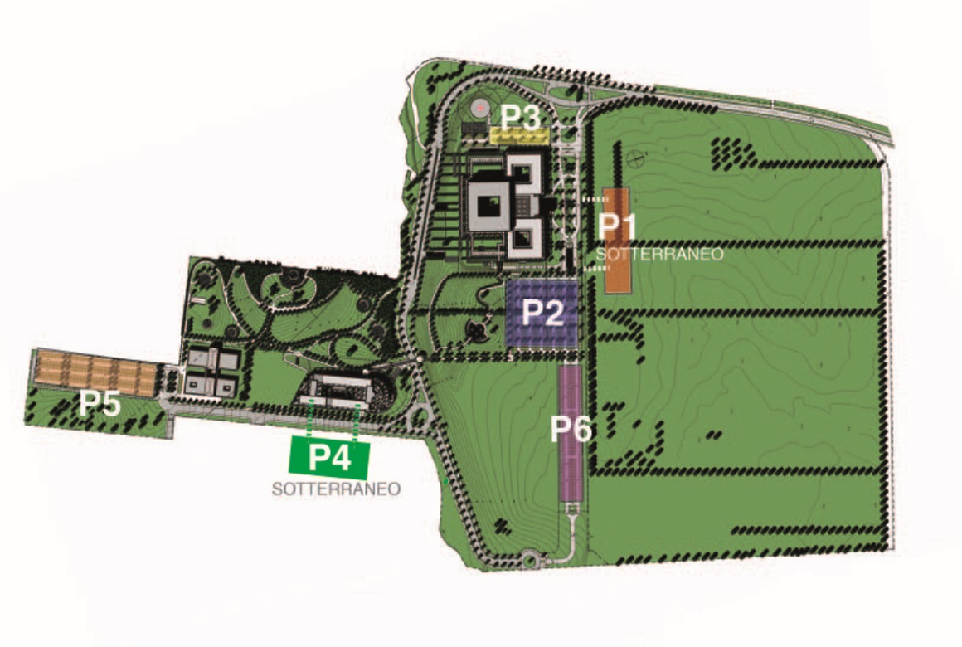
Ingresso visitatori |  | Le visite ai pazienti ricoverati sono regolamentate secondo le indicazioni che si trovano al seguente link:  https://www.policlinicocampusbiomedico.it/news/tutte-le-disposizioni-per-un-ospedale-sicuro
Ristorazione |  | Sono presenti all'interno del Policlinico Universitario e del Centro per la Salute dell'Anziano BAR aperti come segue:  Policlinico: tutti i giorni, inclusi domenica e giorni festivi, dalle ore 7:30 alle 20:30 .  CESA: lunedì - venerdì dalle ore 7,00 alle 18,00
Assistenza spirituale |  | L'assistenza spirituale ai pazienti di culto cattolico è offerta all'interno delle strutture del Campus Bio-Medico di Roma dai sacerdoti della Prelatura dell'Opus Dei, i quali, nel pieno rispetto delle idee del paziente, sono disponibili ad assisterlo durante il periodo di degenza e ad amministrare i Sacramenti.  I Cappellani passano abitualmente a visitare i degenti nei reparti; la presenza del sacerdote può essere richiesta in ogni momento rivolgendosi al personale infermieristico.  La Santa Messa - tranne situazioni particolari che verranno comunicate - è celebrata nei seguenti orari:  Cappella Policlinico Universitario (piano 0)  Dal lunedì al venerdì: ore 7:25 e 13:15  Sabato: ore 8:00  Domenica: ore 12:00  Gli orari delle Sante Messe possono subire variazioni in determinati periodi dell’anno (per esempio mesi estivi, festività, etc.). Gli orari sono costantemente aggiornati sul sito Internet: www.policlinicocampusbiomedico.it  I pazienti di religione diversa da quella cattolica, possono presentare richiesta di assistenza religiosa alla Direzione Sanitaria, che provvederà a reperire i Ministri di culto.
Camera mortuaria (Morgue) |  | La camera mortuaria si trova al piano -2 ed osserva i seguenti orari:  Lunedì - Venerdì: 9,00 - 17,00  Sabato e festivi: 9,00 - 12,00

SEZIONE V – STANDARD DI QUALITÀ

Accoglienza e informazione | Il Policlinico Universitario Campus Bio-Medico dispone di punti di accoglienza situati all’ingresso delle proprie strutture.  Al momento del ricovero vengono fornite al paziente informazioni scritte sull’attività di reparto e sui servizi presenti in ospedale.  Il paziente riceve inoltre il “Questionario di gradimento del paziente” per la valutazione della qualità del servizio fornito.  Le tariffe degli esami per le prestazioni a pagamento vengono comunicate prima dell’effettuazione della prestazione.  Segnalazioni e reclami possono essere effettuati attraverso il questionario sopra menzionato o interpellando l’Ufficio Relazioni con il Pubblico.  La Direzione si impegna a dare risposta a qualsiasi reclamo presentato.  Dopo la dimissione, il paziente può chiedere copia della cartella clinica contenente tutti i documenti relativi al periodo di degenza presso il Policlinico Universitario Campus Bio-Medico. La copia della cartella clinica viene messa a disposizione online (in formato pdf) oppure spedita tramite raccomandata (copia cartacea).  I tempi per la consegna degli esami effettuati ambulatorialmente sono:  - esami radiologici: 5 giorni lavorativi. Le immagini degli esami radiologici vengono consegnate su supporto informatizzato (DVD)  - esami di laboratorio: 4 giorni lavorativi (salvo indicazioni diverse date al momento del prelievo, in base al tipo di esame effettuato)  - pap-test ed esami istologici: 15 giorni  Tutto il personale dipendente del Policlinico Universitario indossa il proprio badge identificativo.

Aspetti igienico-sanitari | L’alimentazione dei pazienti ricoverati è garantita da programmi alimentari definiti nei nutrienti controllati da personale specializzato.  L’aspetto igienico-sanitario relativo all’alimentazione dei ricoverati è garantito attraverso un programma di autocontrollo secondo le normative vigenti (HACCP).  Gli ambienti sono sanificati secondo protocolli standardizzati.
Servizio medico e infermieristico | Il Policlinico Universitario Campus Bio-Medico garantisce la possibilità di svolgere esami ematochimici urgenti ed esami di diagnostica per immagini 24h/24.  È garantita la presenza 24h/24 del medico di guardia interdivisionale, del cardiologo, del rianimatore. Gli altri specialisti possono essere contattati in pronta disponibilità.  Un medico appartenente alla Direzione Sanitaria è reperibile 24h/24 compresi i giorni festivi.  Tutto il personale infermieristico presente nel Policlinico è personale laureato.  Il personale infermieristico e tecnico neoassunto segue un percorso formativo di inserimento con valutazione finale dopo un periodo di prova.  Il Policlinico assicura la continuità assistenziale secondo lo standard di accreditamento anche a fronte di assenze improvvise di personale.  Il trasporto dei degenti all’interno della struttura fra i reparti e i servizi diagnostici è assicurato dal personale ATI (Addetti ai Trasporti Interni), riconoscibile dal badge e da una divisa grigia.
Sicurezza | Il Servizio di Vigilanza è attivo 24h/24 ed è dotato di impianti tv con telecamere ubicate all’interno e all’esterno delle strutture.  Il Servizio Prevenzione e Protezione aggiorna periodicamente il piano di sicurezza attraverso l’elaborazione del documento di valutazione dei rischi.  Il Servizio di Ingegneria Clinica si occupa della manutenzione e del controllo periodico di sicurezza di tutte le apparecchiature biomedicali.  Il Servizio di Manutenzione è garantito 24h/24.

SEZIONE VI – MECCANISMI DI TUTELA E VERIFICA DI GRADIMENTO

Diritti e doveri degli utenti | Il paziente in cura presso il Policlinico Universitario Campus Bio-Medico gode di diritti e assume dei doveri, in base alla normativa vigente (cfr. Appendice – DIRITTI E DOVERI DEI PAZIENTI E DEI LORO FAMILIARI NEL POLICLINICO UNIVERSITARIO CAMPUS BIO-MEDICO).  Ha diritto a ricevere informazioni chiare e complete sul proprio stato di salute e sugli interventi terapeutici che il personale sanitario intende eseguire; a dare o negare il proprio consenso per le terapie proposte; a essere rispettato nella propria dignità di persona; a conoscere le modalità di accesso alle prestazioni; al trattamento corretto dei dati personali; a presentare reclami in caso di disservizio.  Ha il dovere di informare gli operatori sanitari su tutto ciò che possa risultare utile e necessario per una migliore diagnosi e assistenza; di accettare le conseguenze delle proprie decisioni; di aver cura di ambienti, attrezzature e arredi del Policlinico Universitario; di rispettare alcune semplici norme di comportamento (cfr. pag. 44), evitando comportamenti che possano disturbare gli altri pazienti.
Qualità e sicurezza: obiettivo condiviso con i pazienti | Per continuare a garantire un ambiente sanitario sempre più sicuro, il Policlinico Universitario desidera prestare particolare attenzione ad eventuali preoccupazioni espresse da pazienti e dipendenti e relative alla qualità e alla sicurezza dell'assistenza sanitaria e dell’ambiente di lavoro. I pazienti possono effettuare segnalazioni in vari modi:  - contattando l’Ufficio Relazioni con il Pubblico (URP)  - compilando il questionario di gradimento e inviandolo tramite posta elettronica o ordinaria  - compilando presso l'Ufficio Relazioni con il Pubblico (URP) il modulo reclami  - informando la Joint Commission International.
Segnalazioni, reclami ed encomi | Il Policlinico Universitario Campus Bio-Medico tutela i propri utenti accogliendo reclami, segnalazioni di disfunzioni o encomi.
Modalità di presentazione del reclamo
È possibile presentare un reclamo e segnalare disfunzioni all’Ufficio Relazioni con il Pubblico (URP) compilando online il modulo segnalazioni, oppure mediante lettera consegnata a mano o per posta, telefonicamente o recandosi personalmente presso l’Ufficio.
URP – Policlinico Universitario
Via Álvaro del Portillo, 200 - 00128 Roma - piano 0
E-mail: urp@policlinicocampus.it
Orari: dal lunedì al venerdì, ore 9:30-12:30
Dopo aver ricevuto la segnalazione o la domanda di chiarimento, l'URP si incaricherà di rispondere nel più breve tempo possibile.
Forme di rimborso e modalità di fruizione
L’utente che per cause oggettive, dipendenti dal Policlinico Universitario Campus Bio-Medico, non fruisce delle prestazioni prenotate, ha diritto al rimborso immediato della somma versata.
Il rimborso è erogato dal Servizio Accettazione del Policlinico Universitario Campus Bio-Medico (Via Álvaro del Portillo, 200 - 00128 Roma).
Indagini sulla soddisfazione degli utenti | La Fondazione Policlinico Universitario Campus Bio-Medico verifica annualmente la qualità dei propri servizi. La rilevazione della qualità percepita dagli utenti avviene mediante la distribuzione al paziente del questionario di valutazione di seguito riportato.  I dati elaborati dell’Ufficio Relazioni con il Pubblico vengono utilizzati per implementare azioni di miglioramento e ottimizzare l’efficienza ed efficacia dei servizi della struttura.  I questionari sono consegnati al paziente dal personale del Servizio Accettazione e possono essere riposti, dopo la compilazione, nelle apposite cassette contrassegnate dalla scritta “Questionario di gradimento del paziente”, situate all'ingresso principale del Policlinico Universitario e del Centro per la Salute dell'Anziano.

“Questionari di gradimento del paziente”

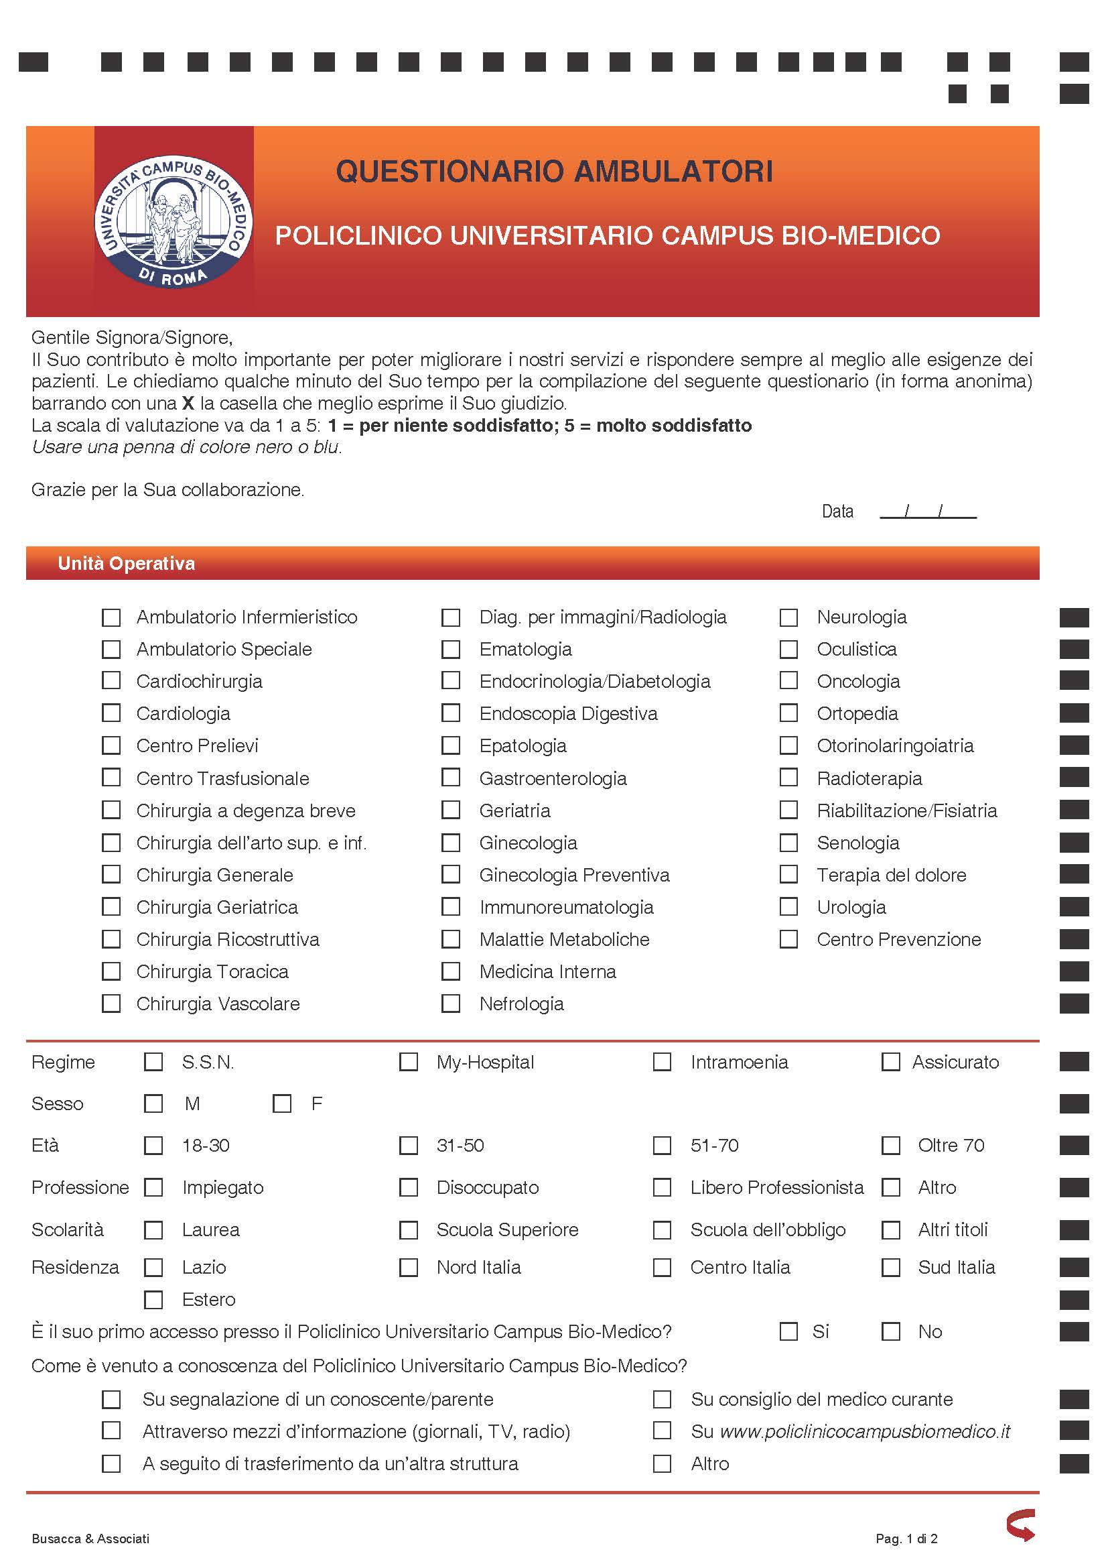
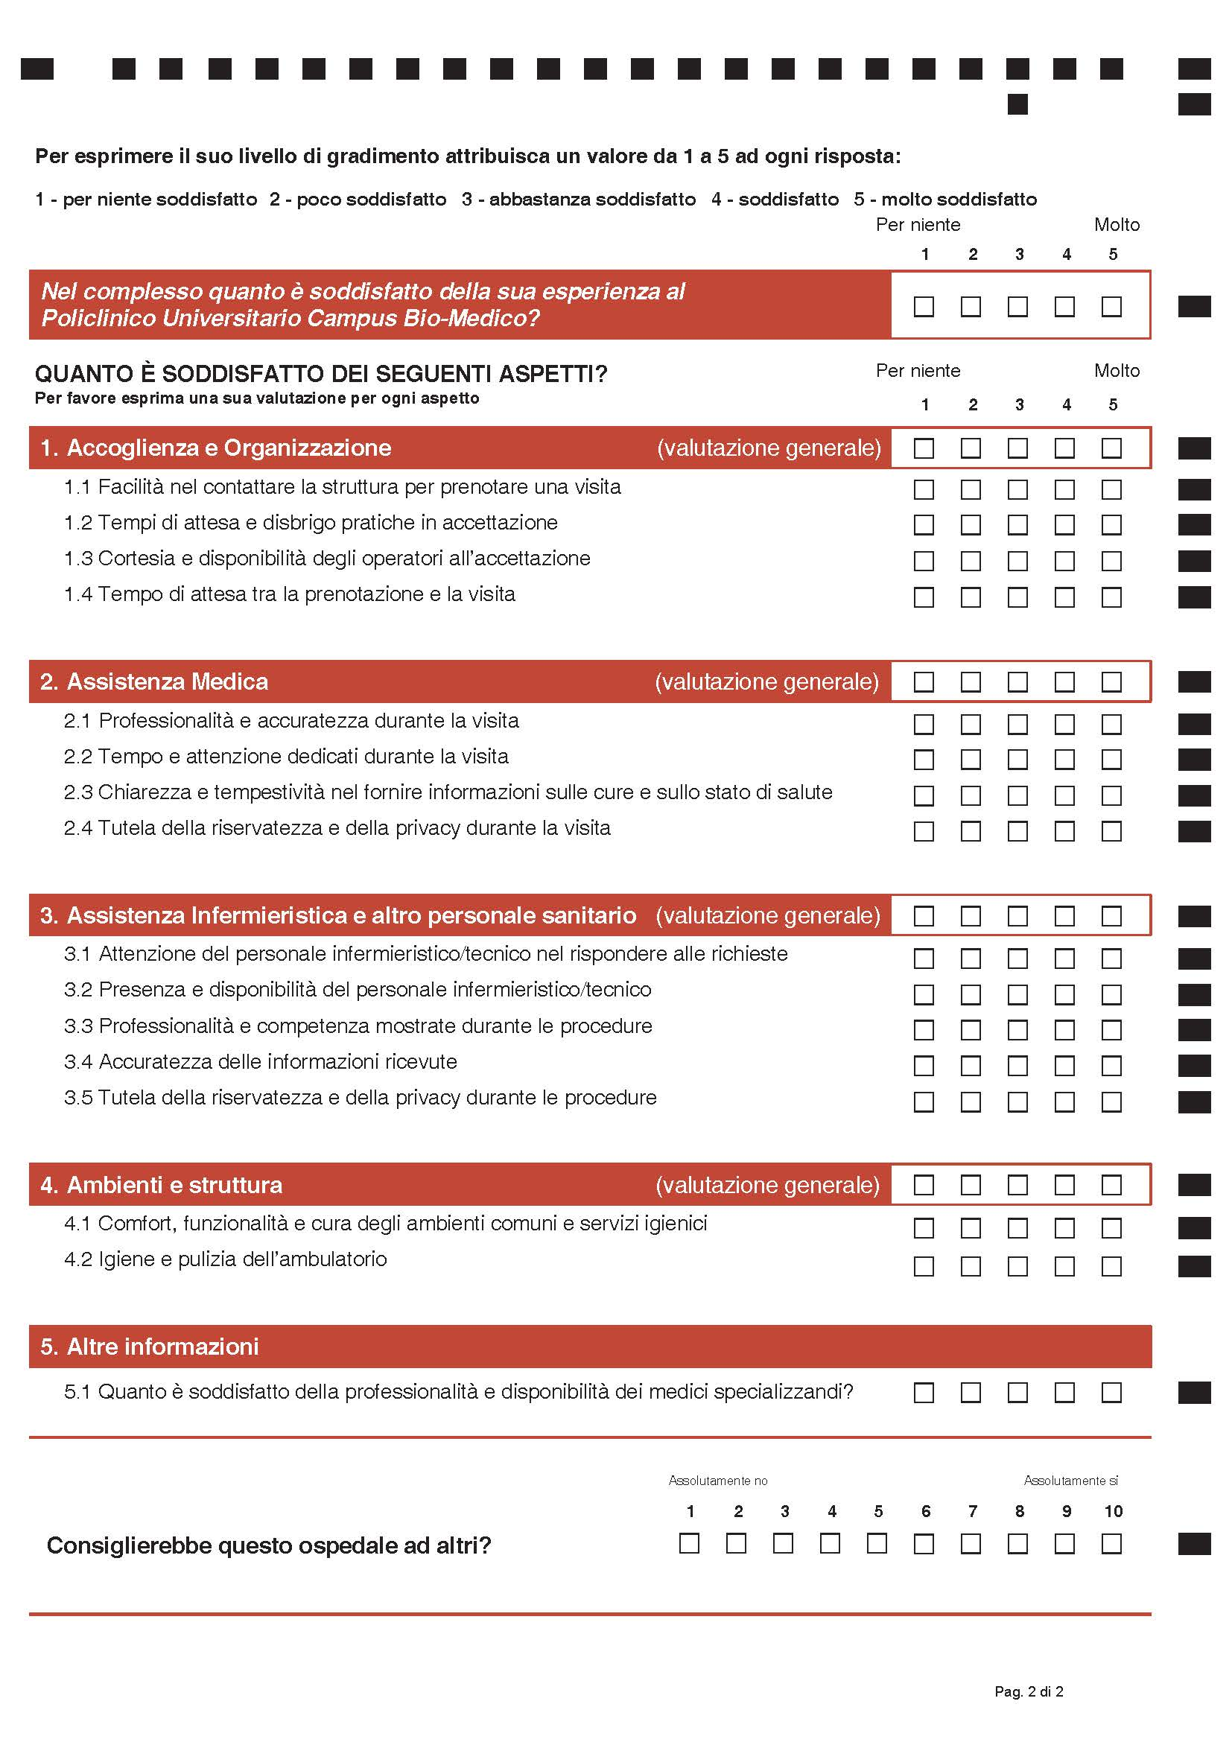
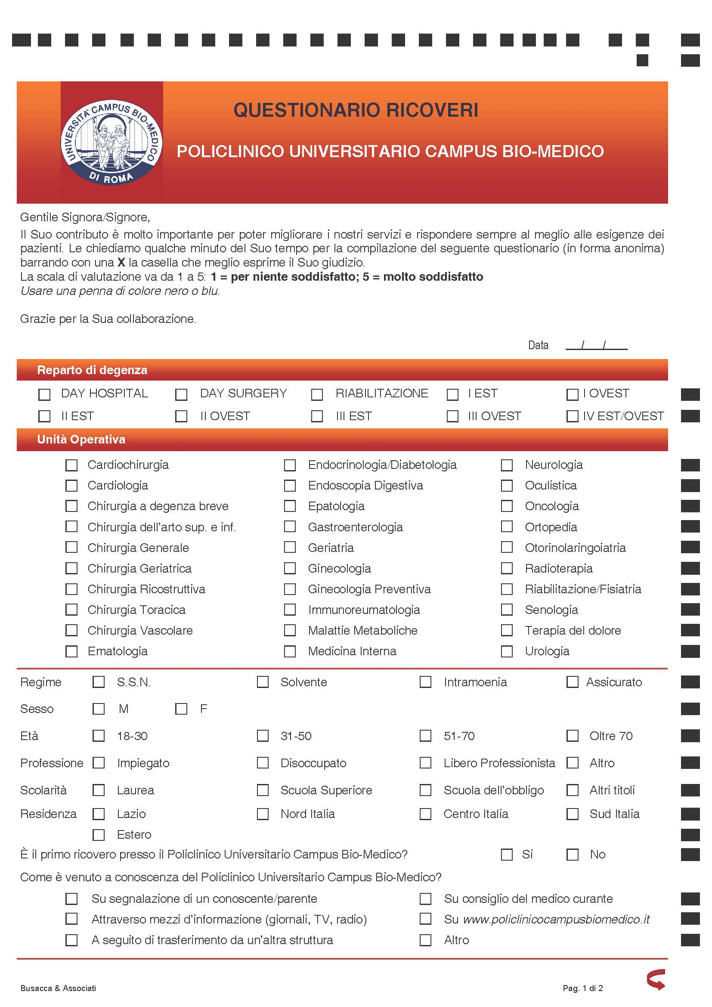
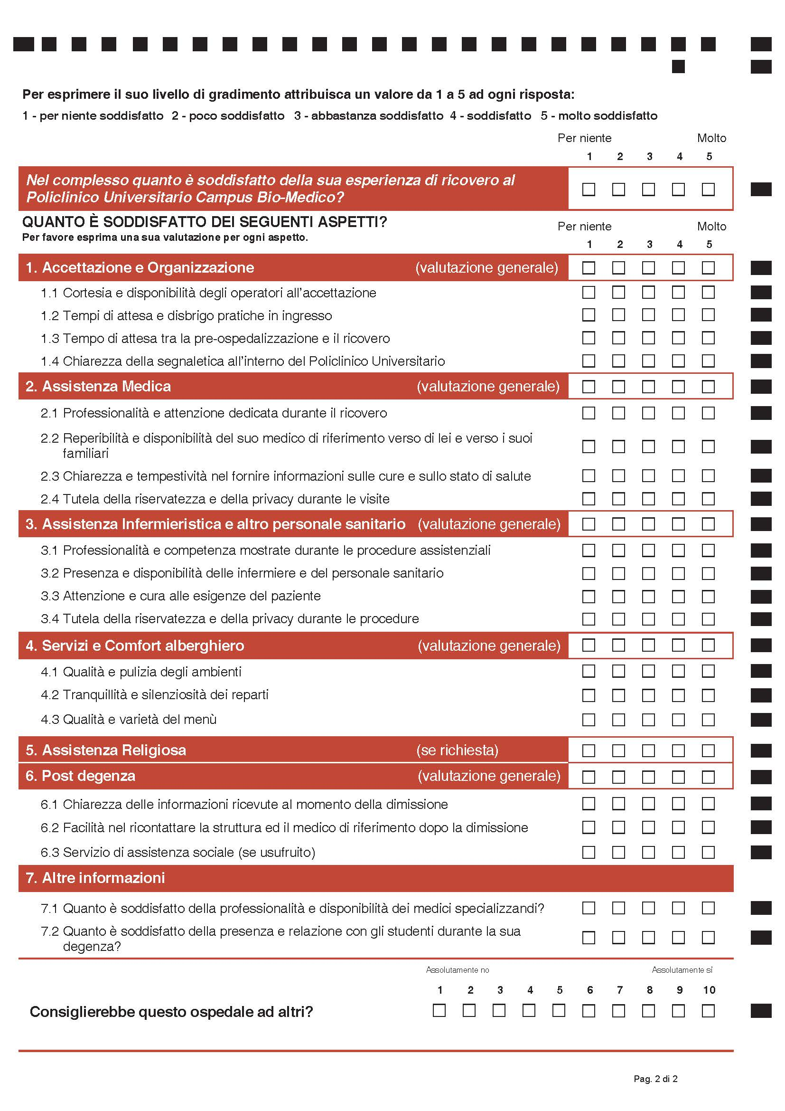

APPENDICE – DIRITTI E DOVERI DEI PAZIENTI E DEI LORO FAMILIARI NEL POLICLINICO UNIVERSITARIO CAMPUS BIO-MEDICO

PREAMBOLO
Adottiamo la Carta Europea dei Diritti del Malato entro i limiti delle risorse, delle disponibilità e dei servizi che il PUCBM offre.
L’informazione non punta a trasmettere in modo generico la totalità delle notizie, ma quelle più rilevanti e nel modo più opportuno e più appropriato alle condizioni del malato.
Tutti i punti della carta vengono attualizzati e realizzati in base alle norme deontologiche e alle leggi vigenti.

I 14 diritti sono una concretizzazione di diritti fondamentali e sono correlati con doveri e responsabilità a tale proposito si rimanda alle Norme di comportamento del paziente e alle Norme di comportamento dei visitatori e dei familiari che sono allegati alla presente Carta.

CARTA EUROPEA DEI DIRITTI DEL MALATO

1 Diritto a misure preventive
Ogni individuo ha diritto a servizi appropriati per prevenire la malattia.

2 Diritto all’accesso
Ogni individuo ha il diritto di accedere ai servizi sanitari che il suo stato di salute richiede. I servizi sanitari devono garantire eguale accesso a ognuno, senza discriminazioni sulla base delle risorse finanziarie, del luogo di residenza, del tipo di malattia o del momento di accesso al servizio.

3 Diritto all’informazione
Ogni individuo ha il diritto di accedere a tutte le informazioni che riguardano il suo stato di salute, i servizi sanitari e il modo in cui utilizzarli, nonché a tutte quelle informazioni che la ricerca scientifica e l’innovazione tecnologica rendono disponibili.

4 Diritto al consenso
Ogni individuo ha il diritto di accedere a tutte le informazioni che possono metterlo in grado di partecipare attivamente alle decisioni che riguardano la sua salute. Queste informazioni sono un prerequisito per ogni procedura e trattamento, ivi compresa la partecipazione alle sperimentazioni.

5 Diritto alla libera scelta
Ogni individuo ha il diritto di scegliere liberamente tra differenti procedure ed erogatori di trattamenti sanitari sulla base di informazioni adeguate.

6 Diritto alla privacy e alla confidenzialità
Ogni individuo ha il diritto alla confidenzialità delle informazioni di carattere personale, incluse quelle che riguardano il suo stato di salute e le possibili procedure diagnostiche o terapeutiche, così come ha diritto alla protezione della sua privacy durante l’attuazione di esami diagnostici, visite specialistiche e trattamenti medicochirurgici in generale.

7 Diritto al rispetto del tempo dei pazienti
Ogni individuo ha diritto a ricevere i necessari trattamenti sanitari in tempi brevi e predeterminati. Questo diritto si applica a ogni fase del trattamento.

8 Diritto al rispetto di standard di qualità
Ogni individuo ha il diritto di accedere a servizi sanitari di alta qualità, sulla base della definizione e del rispetto di standard ben precisi.

9 Diritto alla sicurezza
Ogni individuo ha il diritto di non subire danni derivanti dal cattivo funzionamento dei servizi sanitari o da errori medici e ha il diritto di accedere a servizi e trattamenti sanitari che garantiscano elevati standard di sicurezza.

10 Diritto all’innovazione
Ogni individuo ha il diritto di accedere a procedure innovative, incluse quelle diagnostiche, in linea con gli standard internazionali e indipendentemente da considerazioni economiche o finanziarie.

11 Diritto a evitare le sofferenze e il dolore non necessari
Ogni individuo ha il diritto di evitare quanta più sofferenza possibile, in ogni fase della sua malattia.

12 Diritto a un trattamento personalizzato
Ogni individuo ha il diritto a programmi diagnostici o terapeutici il più possibile adatti alle sue esigenze personali.

13 Diritto al reclamo
Ogni individuo ha il diritto di reclamare ogni qualvolta abbia subito un danno e di ricevere una risposta.

14 Diritto al risarcimento
Ogni individuo ha il diritto di ricevere un risarcimento adeguato, in tempi ragionevolmente brevi, ogni qualvolta abbia subito un danno fisico, morale o psicologico causato dai servizi sanitari.

CARTA DEI DIRITTI DEL CAREGIVER FAMILIARE
1 Il Caregiver Familiare ha diritto di ricevere informazioni adeguate sulla malattia e sui trattamenti proposti, affinché possa partecipare consapevolmente alle decisioni riguardanti la salute del proprio familiare

2 Il Caregiver Familiare ha diritto di ricevere dall’équipe curante tutte le informazioni necessarie per assistere al meglio il proprio caro

3 Il Caregiver Familiare ha diritto di ottenere informazioni chiare ed esaustive al fine di usufruire di tutti i Servizi territoriali utili nella cura del familiare

4 Il Caregiver Familiare ha il diritto di legittimare i propri sentimenti: lungo il percorso di assistenza al proprio caro è normale sentirsi affaticati, tristi, nervosi o in difficoltà

5 Il Caregiver Familiare ha il diritto di prendersi cura di sé: “Devo ricordare che tutto ciò che di bello e piacevole potrò fare per me, ricadrà positivamente anche sul mio familiare”

6 Il Caregiver Familiare ha il diritto di riconoscere i propri limiti e capacità: “Non posso pretendere di saper fare tutto o di riuscire bene in ogni cosa, accettare propri limiti vuol dire imparare a scoprire anche le proprie risorse”

7 Il Caregiver Familiare ha il diritto di mantenere degli spazi di vita per sé: “Poiché faccio tutto il possibile per il mio caro, allo stesso modo devo farlo per me”

8 Il Caregiver Familiare ha il diritto di chiedere e ricevere aiuto: è importante riconoscere i propri bisogni e quelli del proprio caro imparando a delegare

9 Il Caregiver Familiare ha il diritto di tutelare la propria salute: avere un’alimentazione sana, mantenere un numero di ore di riposo adeguate, sottoporsi ai controlli medici di routine. Oltre che un diritto, è un dovere necessario a sostenere adeguatamente il carico assistenziale

10 Il Caregiver Familiare ha il diritto ad accedere a Servizi Sanitari di alta qualità, sulla base della definizione e del rispetto di precisi standard

NORME DI COMPORTAMENTO DEL PAZIENTE

La diretta partecipazione all'adempimento di alcuni doveri è basilare per usufruire pienamente dei propri diritti, e d’altra parte, è segno di adeguata considerazione della comunità sociale e dei servizi sanitari usufruiti da tutti i cittadini. Ottemperare ad un dovere significa anche contribuire a migliorare la qualità delle prestazioni erogate da parte del Policlinico Universitario Campus Bio-Medico. L’accesso in Policlinico implica da parte del malato un rapporto di fiducia e di rispetto verso il Personale Sanitario, presupposto indispensabile per l'impostazione di un corretto programma terapeutico assistenziale.
Il Personale Sanitario, per quanto di competenza, è invitato a far rispettare le norme di seguito riportate per il buon andamento del reparto e il benessere del paziente in cura presso il Policlinico Universitario Campus Bio-Medico.
Per tali motivi ci si attende che i pazienti:

- Si attengano ad un comportamento responsabile in ogni momento, nel rispetto e nella comprensione dei diritti degli altri malati, e collaborino con il Personale Medico, Infermieristico, Tecnico e Amministrativo.

- Informino tempestivamente il personale sanitario circa le proprie intenzioni di rinunciare a cure e a prestazioni sanitarie programmate.

- Mantengano un livello adeguato di decoro personale, ossia, in primo luogo, utilizzino un abbigliamento consono all’ambiente (sia all’interno della propria stanza sia fuori). In particolare ci si attende che indossino abiti adatti (tute, jeans, etc.) quando si muovono al di fuori della propria stanza, evitando - laddove possibile - l’utilizzo di pigiami e vestaglie.

- Rispettino gli ambienti, le attrezzature e gli arredi del Policlinico, che costituiscono un prezioso patrimonio comune.

- Evitino comportamenti che possano creare disturbo o disagio agli altri degenti (come, ad esempio, rumori, luci accese, radioline o televisioni con volume alto, cellulari, etc.).

- Si astengano dal fumare in tutti gli ambienti del Policlinico, per particolari esigenze si possono utilizzare gli appositi spazi previa autorizzazione del Medico di riferimento e chiedendo di volta in volta alla caposala.

- Rispettino il riposo degli altri degenti.

NORME DI COMPORTAMENTO DEI VISITATORI E DEI FAMILIARI

Per i motivi precedentemente espressi, ci si attende che i visitatori e i familiari dei pazienti:

- Rispettino gli orari di visita, al fine di permettere lo svolgimento della normale attività assistenziale e di favorire la quiete e il riposo degli altri pazienti.
- Per motivi igienico-sanitari e nel rispetto degli altri degenti, evitino l’affollamento nelle stanze:
  - è consentita la presenza di 2 visitatori alla volta per ogni paziente nelle stanze doppie;
  - in alcuni reparti (es. Terapia Intensiva ed Ematologia) o in situazioni particolari, indicate sulla porta della stanza di degenza (es. pazienti immunodepressi o che necessitano per altri motivi di precauzioni aggiuntive) è necessario attenersi alle indicazioni date dal personale di reparto;
  - è inoltre sempre necessario uniformare il comportamento a un’adeguata valutazione dello specifico stato di salute di persone ricoverate nella stanza.
- Evitino di far entrare nei reparti di degenza bambini di età inferiore ai dodici anni. Il personale infermieristico del reparto è disponibile per offrire consigli al riguardo.
- Si rivolgano al coordinatore infermieristico (o a persona da lui delegata) per ottenere un’autorizzazione a visitare i degenti al di fuori dell’orario prestabilito, in situazioni di particolare necessità. In tal caso, il visitatore autorizzato dovrà uniformarsi alle regole del reparto e avere un atteggiamento consono all’ambiente ospedaliero, favorendo al contempo la massima collaborazione con il personale sanitario.
- Eseguano l’igiene delle mani prima e dopo essere entrati in contatto con il paziente, utilizzando la soluzione a base alcolica presente all’interno di ogni stanza e seguendo le istruzioni esposte.
- Non si siedano né appoggino indumenti e oggetti sui letti di degenza.
- Non facciano visita al paziente se affetti da sintomi respiratori (tosse, raffreddore).
- Non utilizzino il bagno del degente, ma quello riservato ai visitatori posto nelal hall dei reparti e nella hall del Policlinico.
- Non portino al paziente alimenti che non siano autorizzati dal personale sanitario.
- Non portino al paziente fiori recisi e piante con terra.
- Si spostino all’interno del Policlinico nelle zone autorizzate utilizzando i percorsi a loro dedicati.
- Si astengano dal fumare in tutta l’area del Policlinico Universitario, sia all’interno sia lungo il perimetro esterno dell’edificio, ad eccezione degli spazi nei quali è espressamente consentito fumare (isole blu).

